МІНІСТЕРСТВО ОСВІТИ І НАУКИ УКРАЇНИ

ДЕРЖАВНИЙ УНІВЕРСИТЕТ «ЖИТОМИРСЬКА ПОЛІТЕХНІКА»

Кафедра інженерії програмного забезпечення

**КУРСОВА РОБОТА**

(ПОЯСНЮВАЛЬНА ЗАПИСКА)

з дисципліни: «Backend-розробка»

на тему:

**«Сайт-візитка зоопарк»**

студента ІІ курсу групи ІПЗ-22-1

спеціальності 121 «Інженерія програмного забезпечення»

Захарова Івана Андрійовича

(прізвище, ім’я та по-батькові)

Керівник Валентин Ковтун

Дата захисту: " ___ " ____________ 20__ р.

Національна шкала ___________________

Кількість балів: ______________________

Оцінка: ECTS ________________________

Члени комісії _______________ Валентин КОВТУН

(підпис) (прізвище та ініціали)

______________ Олена ЧИЖМОТРЯ

(підпис) (прізвище та ініціали)

______________ Ірина ДМИТРЕНКО

(підпис) (прізвище та ініціали)

Житомир – 2024

ДЕРЖАВНИЙ УНІВЕРСИТЕТ «ЖИТОМИРСЬКА ПОЛІТЕХНІКА»

Факультет інформаційно-комп’ютерних технологій

Кафедра інженерії програмного забезпечення

Освітній рівень: бакалавр

Спеціальність 121 «Інженерія програмного забезпечення»

«ЗАТВЕРДЖУЮ»

Завідувач кафедри ІПЗ

____________ Тетяна ВАКАЛЮК

«____»_____________202_ р.

ЗАВДАННЯ

НА КУРСОВУ РОБОТУ СТУДЕНТУ

Захарову Івану Андрійовичу

1. Тема роботи: "Сайт-візитка зоопарк"

керівник роботи: ст. викладач кафедри ІПЗ КОВТУН Валентин

1. Строк подання студентом: « » грудня 2024р.
2. Вихідні дані до роботи: Сайт-візитка зоопарк.
3. Зміст розрахунково-пояснювальної записки (перелік питань, які підлягають розробці)
   * + 1. Постановка завдання
       2. Аналіз аналогічних розробок
       3. Алгоритми роботи програми

4. Опис роботи програми

5. Програмне дослідження

1. Перелік графічного матеріалу (з точним зазначенням обов’язкових креслень)

1. Презентація до КР_________________________________________________

2. Посилання на репозиторій: https://github.com/Vanchik21/B-end-Cw

1. Консультанти розділів роботи

|  |  |  |  |
| --- | --- | --- | --- |
| Розділ | Прізвище, ініціали та посади консультанта | Підпис, дата | |
| завдання  видав | завдання прийняв |
| 1-3 | КОВТУН Валентин | 01.03.2024 |  |
|  |  |  |  |
|  |  |  |  |
|  |  |  |  |
|  |  |  |  |
|  |  |  |  |
|  |  |  |  |
|  |  |  |  |

1. Дата видачі завдання “ 01 ” березня 2024 р.

|  |  |  |  |
| --- | --- | --- | --- |
| № з/п | Назва етапів курсового проєктування | Строк виконання етапів роботи | Примітки |
| 1 | Постановка задачі | 01.03.2024 | Виконано |
| 2 | Пошук, огляд та аналіз аналогічних розробок | 01.12.2024 | Виконано |
| 3 | Формулювання технічного завдання | 04.12.2024 | Виконано |
| 4 | Опрацювання літературних джерел | 09.12.2024 | Виконано |
| 5 | Проектування структури | 12.12.2024 | Виконано |
| 6 | Написання програмного коду | 26.12.2024 | Виконано |
| 7 | Відлагодження | 29.12.2024 | Виконано |
| 8 | Написання пояснювальної записки | 31.12.2024 | Виконано |
| 9 | Захист |  |  |

**КАЛЕНДАРНИЙ ПЛАН**

**Студент** ______________ Іван ЗАХАРОВ

(підпис) (прізвище та ініціали)

**Керівник роботи** ______________ Валентин КОВТУН

(підпис) (прізвище та ініціали)

РЕФЕРАТ

Курсова робота мала завдання розробка проекту візитку зоопарку.

Пояснювальна записка до курсової проекту на тему «Сайт-візитка зоопарк» складається з вступу, трьох розділів, висновків, списку використаної літератури та додатку.

Текстова частина викладена на 45 сторінки друкованого тексту.

Пояснювальна записка має 8 сторінок додатків. Список використаних

джерел містить 16 найменувань. У роботі наведено 35 рисунків. Загальний обсяг роботи – 57 сторінок.

У додатку представлений лістинг основних файлів програми.

Ключові слова: MVC, СMS, HTML, CSS, JS, PHP, phpMyAdmin, MySQL, САЙТ, СЕРВЕР, БД.

ЗМІСТ

ПЕРЕЛІК УМОВНИХ СКОРОЧЕНЬ 6

ВСТУП 7

РОЗДІЛ 1. АНАЛІЗ ПРОБЛЕМАТИКИ, МЕТОДІВ ТА ЗАСОБІВ ВИРІШЕННЯ ЗАДАЧ 8

1.1 Аналіз задачі, засобів та методів її вирішення. 8

1.2 Аналіз існуючого веб-сайтів за тематикою курсової роботи. 9

1.3 Технічне завдання на курсову роботу. 13

РОЗДІЛ 2. ПРОЕКТУВАННЯ ТА РОЗРОБКА ПРОГРАМНОГО ЗАБЕЗПЕЧЕННЯ 17

2.1. Проектування загального алгоритму роботи програми 17

2.2. Розробка функціональних алгоритмів роботи програми 19

2.3. Розробка програмного забезпечення 19

РОЗДІЛ 3. ОПИС РОБОТИ З ПРОГРАМНИМ ДОДАТКОМ ТА ЙОГО ТЕСТУВАННЯ 33

3.1. Опис роботи з програмним додатком (Опис інтерфейсу) 33

3.2. Тестування роботи програмного забезпечення 44

ВИСНОВКИ 45

СПИСОК ВИКОРИСТАНИХ ДЖЕРЕЛ 46

ДОДАТКИ 48

**ПЕРЕЛІК УМОВНИХ СКОРОЧЕНЬ**

**CMS (Content Management System) –** **це програмне забезпечення, яке дозволяє створювати, редагувати, публікувати та керувати цифровим контентом на веб-сайтах.**

MVC (Model-View-Controller) — це шаблон проектування програмного забезпечення, що застосовується для створення користувацьких інтерфейсів.

**PHP** - Hypertext Preprocessor.

**HTML** - HyperText Markup Language.

CSS - Cascading Style Sheets.

**JS** – JavaScript.

MySQL – My Structured Query Language.

ВСТУП

Відвідування зоопарків у наш час стає все більше популярним, адже кожна персона має свій улюблений вид тварини, якій можливо тільки побачити по телевізору або ж у зоопарку. Веб-сайт зоопарку є важливим інструментом, який допомагає відвідувачам отримати корисну інформацію про особливості мешканців зоопарку.

На цьому сайті користувачі зможуть знайти актуальні новини, найближчі події та особливості тварин. Також відвідувачі зможуть залишити відгуки до новини, переглянути та долучитись до масштабних заходів, подій у зоопарку, підтримуючі його.

Головна мета цього курсового проекту створення веб-сайту-візитки зоопарку, який дозволяє оперативно отримати всю необхідну інформацію. Для реалізації цієї роботи використовується сучасні технології розробки, як MVC, PHP 8.3, HTML5, CSS3, JavaScript, MySQL.

РОЗДІЛ 1. АНАЛІЗ ПРОБЛЕМАТИКИ, МЕТОДІВ ТА ЗАСОБІВ ВИРІШЕННЯ ЗАДАЧ

* 1. **Аналіз задачі, засобів та методів її вирішення.**

Щоб написати інтерактивний дизайн для веб-сайту, потрібно використати сучасні інструменти, такі як HTML5, CSS3 та JavaScript. Також було прикладено багато зусиль для досягнення цієї мети, вивчаючи при цьому велику кількість інформації.

На початку розробки впершу чергу була розроблена структура бази даних, для розуміння повного функціоналу та взаємодію між таблицями.

Після розробки бази даних, для створення веб-сайту було використанно MVC, PHP8.3, HTML5, CSS3, JS, MySQL.

MVC - це архітектурний шаблон, що ділить додаток на три ключові частини: модель, вид і контролер. Кожна з цих частин виконує окрему роль, що сприяє кращій структурі коду та полегшує його підтримку й розширення.

PHP 8.3 - сучасна версія серверної мови програмування, яка використовується для створення динамічних веб-сайтів і додатків. Ця версія забезпечує високу продуктивність, безпеку та покращену зручність у розробці.

HTML - мова розмітки, що слугує для створення структури веб-сторінки. Завдяки HTML визначається, як розташовані текст, зображення, відео та інші елементи на сторінці.

CSS - мова стилів, яка відповідає за візуальне оформлення веб-сторінок. Вона дозволяє задавати кольори, шрифти, розміри та позицію елементів, створюючи дизайн та забезпечуючи зручне відображення контенту.

JavaScript - високорівнева мова програмування, яка використовується для додання інтерактивності веб-сторінкам. Вона дозволяє створювати динамічні елементи, обробляти події, анімації та маніпулювати даними.

MySQL - популярна система керування реляційними базами даних, що використовується для зберігання й обробки даних. Вона є безкоштовною та підходить як для початківців, так і для досвідчених розробників.

* 1. **Аналіз існуючого веб-сайтів за тематикою курсової роботи.**

Всі сайти представлені у цьому підрозділі мають можливість додавання, редагування, видалення даних, але функціонал для звичайного користувача звичайно прихований. Деякі сайти мають можливість залишати відгуки.

Першим аналогом є Київський Зоопарк:

На головній сторінці ми бачимо сторінку «Новини» та «Галерея», де зображені тварини, які є у зоопарку.

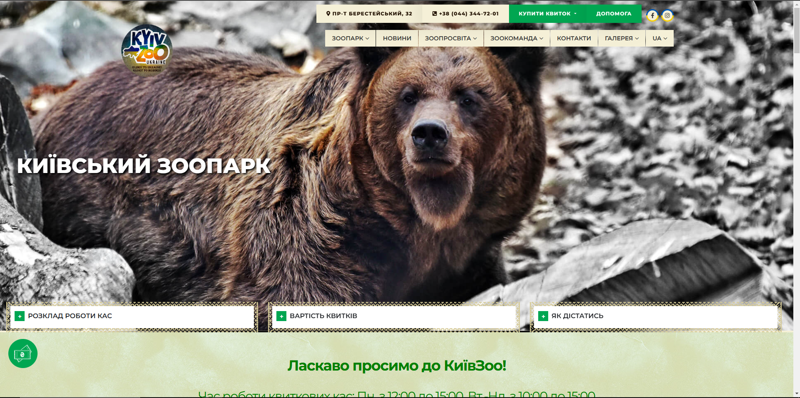

Рис. 1.1. Головна сторінка.

На сторінці «Новини» ми можемо переглянути новини, які складаються з фотографією, заголовку та опису, перейшовши на сторінку відповідної новини, буде відображено повний опис новини.

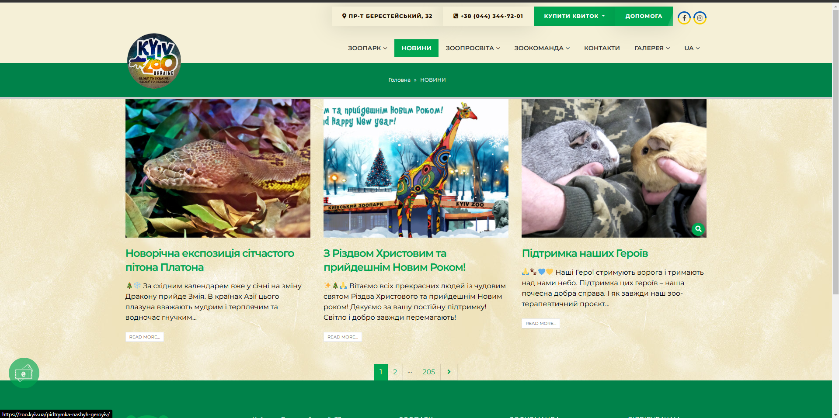

Рис. 1.2. Сторінка новин.

На цій сторінці «Наші мешканці», можливий перегляд фото тварин, але без ніякого опису.

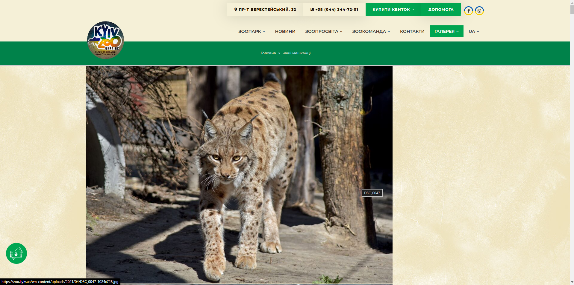

Рис. 1.3. Сторінка наші мешканці.

Сайт немає жодної авторизації користувача та реєстрації.

Наступним аналогом є Toronto Zoo:

На головній сторінці ми маємо сторінки «Події» та «Тварини».

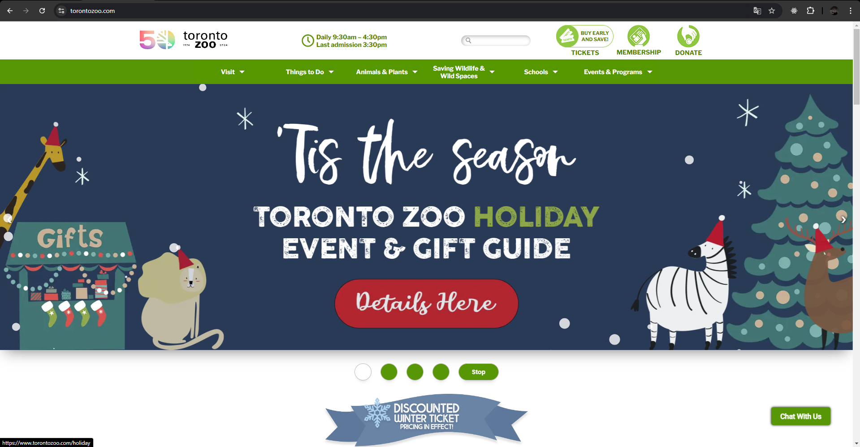

Рис. 1.4 Головна сторінка.

На сторінці «Подій», ми можемо побачити фотографію події, опис та дата проведення, також можемо перейти за докладною інформацією.

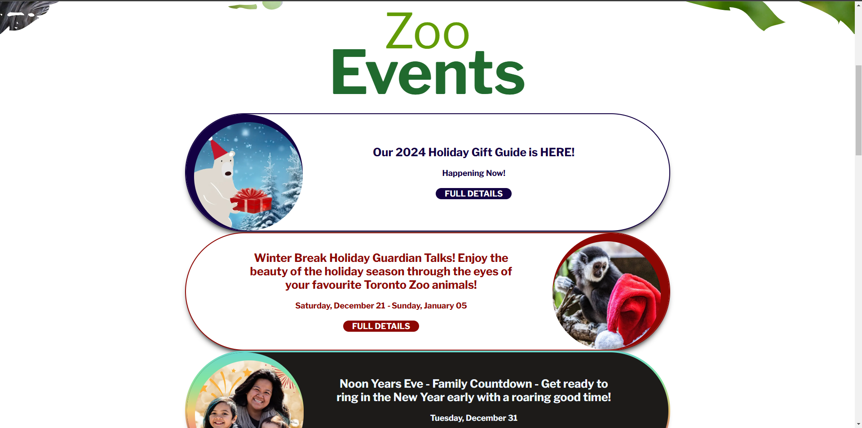

Рис. 1.5 Сторінка подій.

На сторінці «Тварин», відображено фотографія тварин та їхнє місце розташування, після вибору, буде показано сторінку тварин, перейшовши на тварину маємо повний опис про неї.

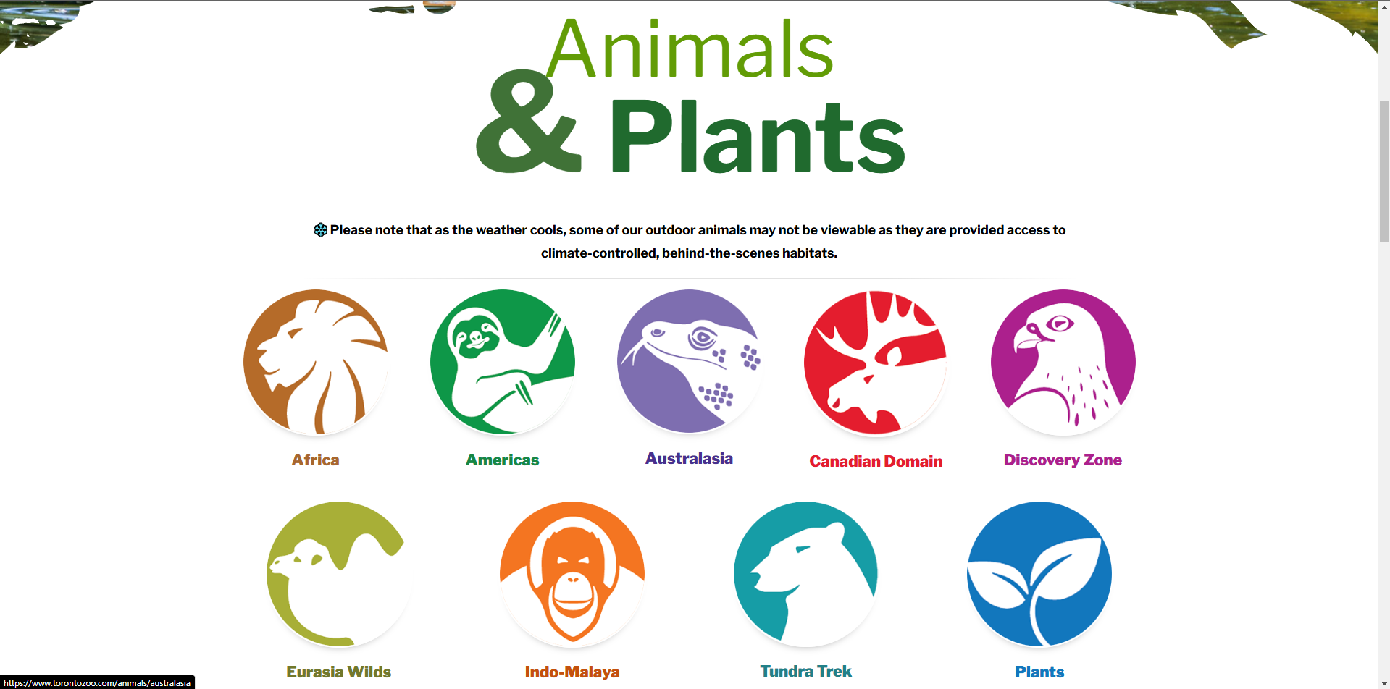

Рис. 1.6 Сторінка тварин.

Останній аналог Черкаській зоопарк:

На цій сторінці ми бачимо, «Мешканців», «Фотогалерея» та можливість реєструвати, авторизувати користувача.

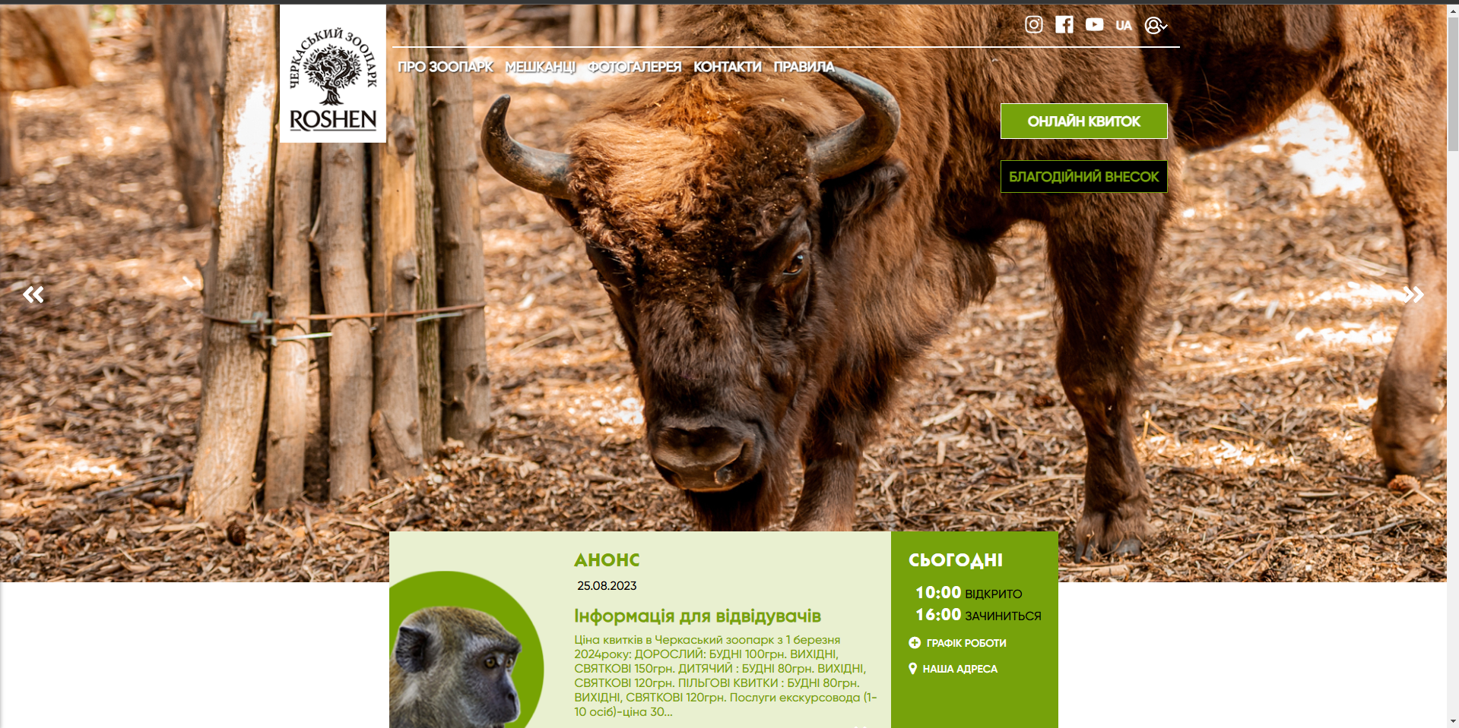

Рис. 1.7 Головна сторінка.

Сторінка «Фотогалерея», представляє фотографії тварин, які є у зоопарку.

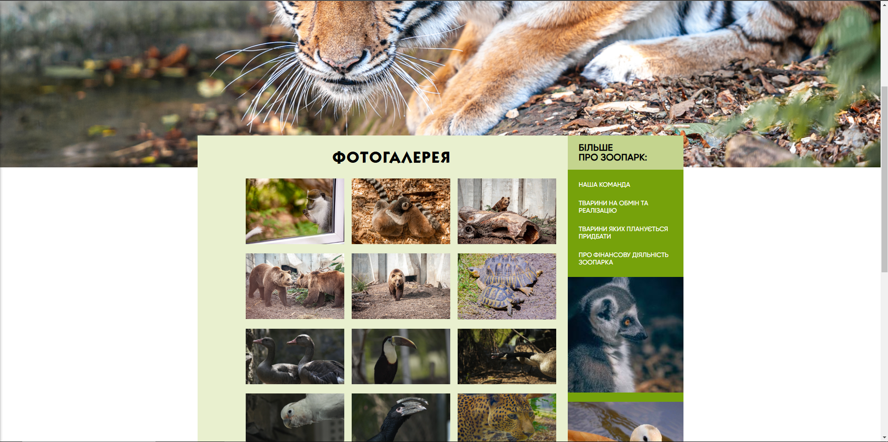

Рис. 1.8 Сторінка фотогалерея.

На сторінці реєстрації ми вводимо ім’я, пошту та пароль, вхід відбувається за паролем та поштою. Під час авторизації користувач може залишити відгук до зоопарку.

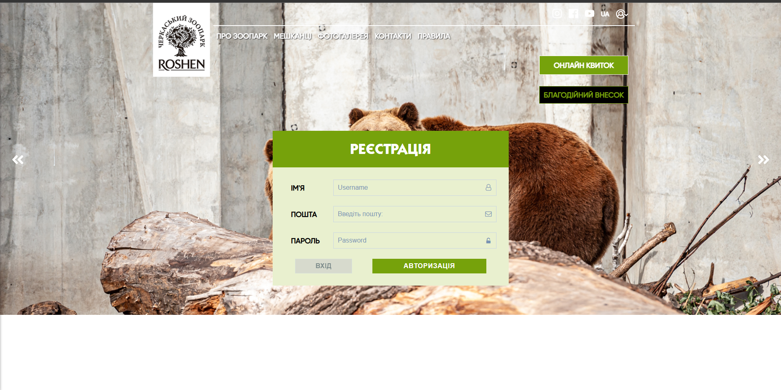

Рис. 1.9 Сторінка реєстрації.

* 1. **Технічне завдання на курсову роботу.**

**1. Загальне положення**

**1.1. Найменування програмного засобу**

Повне найменування програмної системи: "Сайт-візитка зоопарку" (надалі "веб-додаток"). Коротка назва програмної системи - "Візитка зоопарку".

**1.2. Призначення розробки та область застосування**

Веб-сайт "Візитка зоопарку" призначений для розміщення інформацію про тварин, новини, поді. Веб-сайт "Візитка зоопарку" дозволить швидко та зручно переглядати інформацію про новини та події зоопарку.

**1.4. Найменування розробника та замовника.**

Розробник даного продукту – студент групи ІПЗ-22-1 Захаров Іван Андрійович (надалі "розробник").

Замовник програмного продукту – кафедра інженерії програмного забезпечення Державного університету «Житомирська політехніка» в межах виконання курсової з дисципліни «Backend-розробка» Ковтун Валентин Віталійович, Морозов Андрій Васильович.

**2. Підстава для розробки**

**2.1. Документ на підставі якого ведеться розробка**

Робота ведеться на підставі навчального плану за напрямом 121 «Інженерія програмного забезпечення».

**3. Вимоги до програми**

**3.1. Вимоги до функціональних характеристик.**

**3.1.1. Загальні вимоги**

Веб-додаток має забезпечувати:

* постійний доступ користувачів веб-додатку;
* організацію управління сайтом;
* можливість керування базою даних;

**3.1.1. Склад виконуваних функцій**

Розробити сайт-візитку зоопарку, що підтримує виконання наступних операцій:

1. Перегляд тварин, новин, подій.
2. Додавання коментарів до відповідної новини.
3. Додавання, редагування, видалення даних

* Тварин
* Новин
* Подій

1. Сортування даних.

* Новин
* Подій

**3.1.2. Організація вхідних і вихідних даних**

Вхідними даними є інформація про тварин, новини, подій. Введення даних відбувається через поля форми.

**3.1.3. Часові характеристики і розмір пам'яті, необхідної для роботи програми.**

Час реакції програми на дії користувача (маніпуляції з пристроями введення даних) не повинен перевищувати 0,25 с.

Час виконання команд меню не більше 1 с.

Відображення масивів даних за запитами не більше 3 хвилин. Доступність БД – 90% цілодобово.

Операції з’єднання з БД не більше 1 хвилини.

Обсяг оперативної пам'яті, необхідний для роботи програми не менше 1Гб.

Дисковій простір, необхідний для збереження програми і файлів даних не більше 300 Мбайт для робочої станції та 20 ГБайт.

Інсталяційний пакет програми, що містить у складі БД не повинні перевищувати 100 Мбайт.

**3.2. Вимоги до методів рішення і мов програмування**

Вибір методів рішення здійснюється розробникам без узгодження з замовником.

**3.2.1. Вимоги до системи програмних засобів.**

WampServer, PHP 8.3, HTML 5, СSS 3, JavaScript, MySQL.

Вимоги до програмного забезпечення робочої станції: PhpStorm.

**Висновки до першого розділу:**

* У пункті 1.1. було проаналізовано постановлену задачу, засоби та методи, які допоможуть у її виконанні.
* У пункті 1.2. було розглянуто веб-сайти, схожі за темою курсової роботи.

Отже, переглянувши аналоги було вибрано головні розділі веб-додатку.

Зі сторони користувача(авторизованого) є можливість переглядати повну інформацію, сортувати та додавати відгук до вибраної новини. Адміністратор має можливість додавати, видаляти, редагувати інформацію, також є можливість модерувати відгуки видаляючи, ті які порушують правила спільноти.

Робимо висновок, що буде додано розділи «Тварини», «Новини», «Події». Реалізовано можливість авторизувати та зареєструвати користувача, додається відповідно розділ «Профіль» з можливостю видалити та змінити пароль користувача. Авторизований користувач має можливість сортувати «Новини», «Події» та залишити відгук до «Новини» та видалити при необхідності.

Веб-додаток буде мати слайдери, бургер-меню.

РОЗДІЛ 2. ПРОЕКТУВАННЯ ТА РОЗРОБКА ПРОГРАМНОГО ЗАБЕЗПЕЧЕННЯ

**2.1. Проектування загального алгоритму роботи програми**

Зобранжено структуру сайт-візитка зоопарку на рис. 2.1

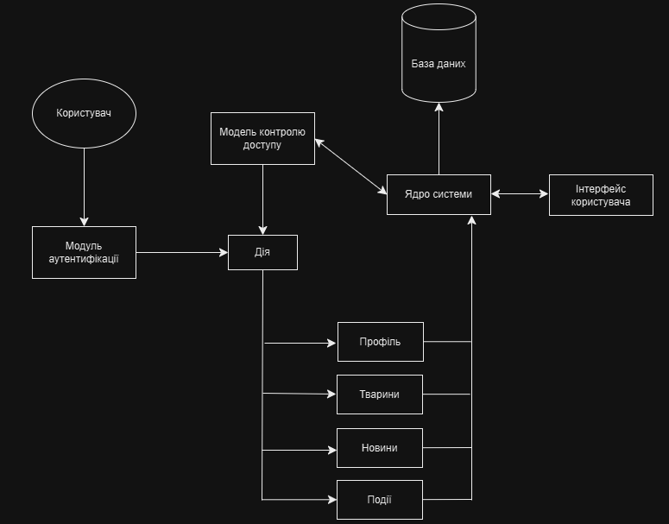

Рис. 2.1. Структура веб-додатку.

Алгоритм починається з користувача, якій взаємодіє із системою через інтерфейс керування.

Модуль аутентифікації проходить користувач, щоб отримати доступ до системи.

Модуль контролю доступу перевіряє права доступу користувача, вона визначає, які дії дозволені для конкретного користувача.

Дія залежить від статусу користувача може виконувати певні дії, перегляд профілю, додавання, редагування або видалення. Адміністратор може додавання, редагування та видалення контенту, користувач у свою чергу може тільки переглядати та редагувати свої дані і видаляти свій профіль(сортування і додавання відгуку).

У ядрі системи проходять усі запити та дії користувачів. Він відповідає за обробку запитів, взаємодію з моделями даних і передавання відповідей користувачам.

Модулі – це різні функціональні частини системи, кожна з яких відповідає за певну категорію контенту.

База даних відповідає за збереження даних у ній, ядро системи взаємодіє з базою даних для отримання, оновлення, вставки та видалення даних.

Інтерфейс керування відповідно для взаємодії користувача із системою через інтерфейс керування, за допомогою інтерфейсу дозволяє користувачу створювати нові записи та редагувати і видаляти.

Зобранжено структуру бази даних на рис. 2.2

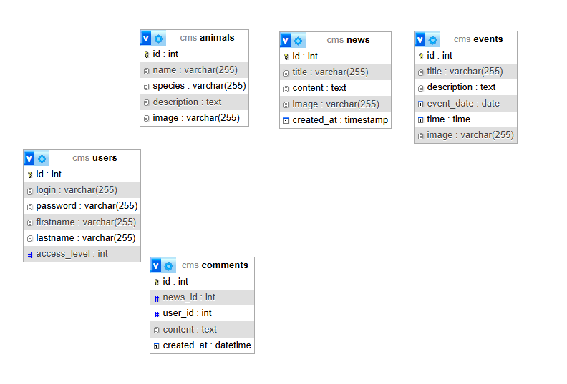

Рис. 2.2. Структура бази даних.

База даних складається з п’яти таблиць, між users та comments – це один-до-багатьох зв’язок, тобто кожен коментар пов’язаний з одним конкретним користувачем, який залишив його, але один користувач може мати багато коментарів.

Наступний зв’язок між comments та news також один-до-багатьох зв’язок, таким чином що у новини може бути багато коментарів.

**2.2. Розробка функціональних алгоритмів роботи програми**

Основу механізму веб-додатку будуть складати класи Core (ініціалізація , обробка запиту), DB (з’єднання з базою даних), Controller та Template (рендер сторінок), Router(відповідає за маршутизацію). Файл .htaccess відповідатиме за визначення правил і переадресацію.

Певні сталі змінні можна винести у окремі файли у папку config.

Оскільки при розробці сайт-візитка зоопарку буде використовуватись паттерн MVC, то для кожного модулю (розділу) повинен бути свій контролер, модель та вигляди. Контролер буде обробляти запити та виконувати відповідну дію.

Кожна модель відповідає за відповідну таблицю у базі даних. Всього моделей буде стільки, скільки і таблиць. Модель буде передбачати безпосередньо за самі дії на даними в базі даних.

На кожній сторінці будуть однакові header та footer, а в тег main буде вставлятися контент (view-сторінка), залежно від запиту (тобто url-адреси). Таким чином, представлення – це HTML-сторінка з PHP-вставками, отриманими з контролера, який, в свою чергу, отримав їх з моделі, а модель – з бази даних.

Модулі будуть мати відповідні дії як index.php, add.php, delete.php, edit.php, view.php Також «Новини» у view.php має можливість залишати відгуки та видаляти їх.

Потрібно реалізувати модуль «Користувач», якій буде дозволяти авторизувати, зареєструвати, виходити, видаляти, змінити пароль користувача, сортувати контент та входити у свій профіль. Реалізація адміністратора для того, щоб додавати, видаляти, змінювати контент на веб-сайті. Д

Під час введення даних у форму, потрібно створити відповідні перевірки, щоб користувач та адміністратор не увели некоректні дані або пропустили поле введення.

Також потрібно після входу користувача реалізувати за допомогою сесії, так щоб не було повторної авторизації, до поки користувач не вийде з акаунту.

Зберігання фотографій буде реалізовано локально при завантаженні, а в бази даних буде зберігатись лише назва файлу з відповідним розширенням.

Інтерфейс буде реалізовано таким чином, щоб було інтуїтивно зрозумілим для нових користувачів.

**2.3. Розробка програмного забезпечення**

Перше налаштовуємо Apache.

RewriteEngine on  
RewriteCond %{REQUEST_FILENAME} !-f  
RewriteCond %{REQUEST_FILENAME} !-d  
  
RewriteRule (.*) index.php?route=$1

Файл index.php виконує автозавантаження необхідних класів, здійснює маршрутизацію запитів і викликає відповідні методи контролерів для виконання потрібних дій. Клас Core є ключовим компонентом системи, який відповідає за обробку запитів.

<?php  
  
spl_autoload_register( static function ($className) {  
 $path = str_replace('\\','/',$className.'.php');  
 if (file_exists($path))  
 include_once($path);  
});  
  
  
if (isset($_GET['route']))  
 $route = $_GET['route'];  
else  
 $route = '';  
  
$core = \core\Core::get();  
$core->run($route);  
$core->done();

Клас Controller служить базовим для всіх інших контролерів. Він забезпечує відображення сторінок, передачу даних і додавання повідомлень про помилки за допомогою шаблонів Template.

<?php  
  
namespace core;  
  
class Template  
{  
 protected $templateFilePath;  
 protected $paramsArray;

public $controller;  
 public function __set($name,$value)  
 {  
 Core::get()->template->setParam($name,$value);  
 }  
 public function __construct($templateFilePath)  
 {  
 $this->templateFilePath = $templateFilePath;  
 $this ->paramsArray=[];  
 }  
 public function setTemplateFilePath($path)  
 {  
 $this->templateFilePath=$path;  
 }  
 public function setParam($paramName,$paramValue)  
 {  
 $this->paramsArray[$paramName]=$paramValue;  
 }  
 public function getHTML()  
 {  
 ob_start();  
 $this->controller = \core\Core::get()->controllerObject;  
 extract($this->paramsArray);  
 include ($this->templateFilePath);  
 $str = ob_get_contents();  
 ob_end_clean();  
 return $str;  
 }  
 public function display()  
 {  
 echo $this->getHTML();  
 }  
}

Функція за допомогою, якої генеруємо:

public function __construct()  
{  
 $action = Core::get()->actionName;  
 $module = Core::get()->moduleName;  
 $path = "views/{$module}/{$action}.php";  
 $this->template = new Template($path);  
 switch ($_SERVER['REQUEST_METHOD']){  
 case 'POST':  
 $this->isPost = true;  
 case 'GET':  
 $this->isGet = true;  
 break;  
 }  
 $this->post = new Post();  
 $this->get = new Get();  
 $this->errorMessages =[];  
 $this->successMessages = [];  
}

public function render($pathToView = null, $params = []): array  
{  
 if (!empty($pathToView)) {  
 $this->template->setTemplateFilePath($pathToView);  
 }  
 foreach ($params as $key => $value) {  
 $this->template->setParam($key, $value);  
 }  
 return [  
 'Content' => $this->template->getHTML()  
 ];  
}

Функція за допомогою, якої переадресовуємо:

public function redirect($path):void  
{  
 header("Location:{$path}");  
 die;  
}

Функція error повідомлення:

public function addErrorMessage($message = null):void  
{  
 $this->errorMessages [] = $message;  
 $this->template->setParam('error_message',implode('<br/>',$this->errorMessages));  
}

Клас Config відповідає за управління конфігурацією проекту.

private function __construct()  
{  
 /** @var array $Config */  
 $directory = 'config';  
 $config_files = scandir($directory);  
 foreach ($config_files as $config_file){  
 if (substr($config_file,-4)==='.php'){  
 $path = $directory.'/'.$config_file;  
 include($path);  
  
 }  
 }

$this->params=[];  
 foreach ($Config as $config){  
 foreach ($config as $key =>$value)  
 $this-> $key = $value;  
 }  
}

Клас Get відповідає за обробку HTTP GET-запитів і відповідно клас Post за обробку POST-запитів.

Клас DB займається взаємодією з базою даних, формує запити для виконання різних операцій. Він включає п’ять основних типів запитів: where (умови), select (вибірка), insert (вставка), delete (видалення) та update (оновлення).

У класі Model визначені ключові методи для роботи з таблицями бази даних, включаючи вибірку, вставку, сортування, оновлення та видалення даних.

Клас RequestMethod призначений для роботи з масивами даних, що надходять в HTTP-запитах.

<?php  
  
namespace core;  
  
class RequestMethod  
{  
 public $array;  
 public function __construct($array)  
 {  
 $this->array=$array;  
 }  
 public function __get($name)  
 {  
 if (isset($this->array[$name]))  
 return $this->array[$name];  
 else  
 return null;  
 }  
 public function getAll()  
 {  
 return $_POST;  
 }  
}

Клас Router відповідає за маршутизацію запитів у веб-додатку.

public function run()  
{  
 $parts = explode('/', $this->route);  
 if (strlen($parts[0]) == 0){  
 $parts[0] = 'site';  
 $parts[1] = 'index';  
 }  
 if(count($parts)==1)  
 $parts[1]='index';

\core\Core::get()->moduleName = $parts[0];  
 \core\Core::get()->actionName = $parts[1];  
 $controller = 'controllers\\' . ucfirst($parts[0]) . 'Controller';

$method = 'action' . ucfirst($parts[1]);  
 if (class_exists($controller)) {  
 $controllerObject = new $controller();  
 Core::get()->controllerObject =$controllerObject;  
 if (method_exists($controller,$method))  
 {  
 array_splice($parts,0,2);  
 return $controllerObject->$method($parts);  
  
 }  
 else  
 $this ->error(404);  
 } else  
 $this ->error(404);  
}

Останній клас Session використовується для спрощення роботи з сесіями.

<?php  
  
namespace core;  
  
class Session  
{  
 public function set($name,$value)  
 {  
 $_SESSION[$name]=$value;  
 }  
 public function remove($name)  
 {  
 unset($_SESSION[$name]);  
 }  
 public function setValues($assocArray)  
 {  
 foreach ($assocArray as $key =>$value)  
 $this->set($key,$value);  
 }  
 public function get($name)  
 {  
 if (empty($_SESSION[$name]))  
 return null;  
 return $_SESSION[$name];  
 }  
}

Тепер для кожного модуля створюються потрібні контролер, модель та певну кількість представлень в залежності від того, який саме це модуль.

Для прикладу берем модуль «Тварини». Функція для відображення подій у контролері виглядає так:

public function actionIndex()

{

$animals = Animal::getAllAnimals();

return $this->render(null, ['animals' => $animals]);

}

Метод getAllAnimals() у модулі:

public static function getAllAnimals()

{

return self::findAll();

}

Метод findAll у класі Model:

public static function findAll()  
{  
 return Core::get()->db->select(static::$tableName, '*');  
}

Як виглядає HTML сторінка для відображення всіх тварин:

<?php  
*/\*\** ***@var*** *array $animals */*use models\Users;  
  
$this->Title = 'Тварини';  
?>  
  
<div class="info center">  
 <h1>Всі тварини у зоопарку</h1>  
</div>  
<div class="wrap">  
 <?php foreach ($animals  
  
 as $animal) : ?>  
 <div class="animal">  
 <?php $filePath = 'files/animals/' . $animal['image']; ?>  
 <?php if (is_file($filePath)) : ?>  
 <div class="block-item">  
 <img src="/<?= $filePath ?>" alt="">  
 </div>  
 <?php else: ?>  
 <div class="block-item">  
 <img src="/files/images/no-image.jpg" alt="">  
 </div>  
 <?php endif; ?>  
 <div class="block-item">  
 <h5><?= htmlspecialchars($animal['name']) ?></h5>  
 </div>  
 <div class="block-item">  
 <div class="buttons-item">

<a href="/animal/view/<?= $animal['id'] ?>">  
 <div class="button">Докладніше</div>  
 </a>  
 </div>  
 </div>  
 </div>  
 <?php endforeach; ?>  
</div>  
<div class="add-item">  
 <?php if (Users::*isAdmin*()) : ?>  
 <a href="/animal/add">  
 <div class="button">Додати</div>  
 </a>  
 <?php endif; ?>  
</div>

Також є перевірка введення даних для адміністратора:

if ($this->isPost) {  
 $errors = [];  
 $model = $_POST;  
  
 if (empty($model['name'])) {  
 $errors['name'] = 'Ім`я обов`язково';  
 }  
 if (empty($model['species'])) {  
 $errors['species'] = 'Вид обов`язково';  
 }  
 if (empty($model['description'])) {  
 $errors['description'] = 'Опис обов`язково';  
 }  
 if (empty($_FILES['file']['name'])) {  
 $errors['file'] = 'Фото обов`язково';  
 }  
  
 if (count($errors) > 0) {  
 return $this->render(null, [  
 'errors' => $errors,  
 'model' => $model  
 ]);  
 } else {  
 try {  
 Animal::*addAnimal*($model['name'], $model['species'], $model['description'], $_FILES['file']);  
 return $this->redirect('/animal');  
 } catch (\Exception $e) {  
 $errors['image'] = $e->getMessage();  
 return $this->render(null, [  
 'errors' => $errors,  
 'model' => $model  
 ]);  
 }  
 }  
}

Видалення тварини:

public function actionDelete($params)  
{  
 $id = intval($params[0]);  
 $confirm = isset($params[1]) && $params[1] === 'yes';  
  
 if (!Users::*isAdmin*()) {  
 $this->addErrorMessage('У вас не достатньо прав');

return $this->redirect('/users/login');  
 }  
  
 if ($id > 0) {  
 $animal = Animal::*getAnimalById*($id);  
 if (!$animal) {  
 $this->addErrorMessage('Тварина не знайдена');  
 return $this->render();  
 }  
  
 if ($confirm) {  
 $filePath = 'files/animals/' . $animal['image'];  
 if (is_file($filePath)) {  
 unlink($filePath);  
 }  
 Animal::*deleteAnimal*($id);  
 return $this->redirect('/animal');  
 }  
  
 return $this->render(null, ['animal' => $animal]);  
 } else {  
 $this->addErrorMessage('Неправильний ID');  
 return $this->render();  
 }  
}

Редагування тварини:

public function actionEdit($params)  
{  
 $id = intval($params[0]);  
  
 if (!Users::*isAdmin*()) {  
 $this->addErrorMessage('У вас не достатньо прав');  
 return $this->redirect('/users/login');  
 }  
  
 if ($id > 0) {  
 $animal = Animal::*getAnimalById*($id);  
 if (!$animal) {  
 $this->addErrorMessage('Тварину не знайдено');  
 return $this->render();  
 }  
  
 if ($this->isPost) {  
 $errors = [];  
 $model = $_POST;  
  
 if (empty($model['name'])) {  
 $errors['name'] = 'Ім`я обов`язково';  
 }  
 if (empty($model['species'])) {  
 $errors['species'] = 'Вид обов`язково';  
 }  
 if (empty($model['description'])) {  
 $errors['description'] = 'Опис обов`язково';  
 }  
  
 if (count($errors) > 0) {  
 return $this->render(null, [  
 'errors' => $errors,  
 'model' => $model,  
 'animal' => $animal  
 ]);  
 } else {  
 Animal::*updateAnimal*($id, $model);  
  
 if (!empty($_FILES['file']['tmp_name'])) {  
 try {  
 Animal::*changeImage*($id, $_FILES['file']);  
 } catch (\Exception $e) {  
 $errors['image'] = $e->getMessage();  
 return $this->render(null, [  
 'errors' => $errors,  
 'model' => $model,  
 'animal' => $animal  
 ]);  
 }  
 }  
  
 return $this->redirect('/animal');  
 }  
 }  
  
 return $this->render(null, [  
 'animal' => $animal,  
 'model' => $animal  
 ]);  
 } else {  
 $this->addErrorMessage('Неправильний ID');  
 return $this->render();  
 }  
}

Модуль «Користувач». Пароль при додаванні хешується:

public static function RegisterUser($login,$password,$lastname,$firstname)  
{  
 $user = new Users();  
 $user ->login =$login;  
 $user ->password=self::hashPassword($password);  
 $user ->firstname =$firstname;  
 $user ->lastname =$lastname;  
 $user->save();  
}

Функція хешування:

public static function hashPassword($password) {  
 return md5($password);  
}

Функція isAdmin використовується для перевірки чи є користувач адміністратором, щоб користуватись відповідними правами передбачених у веб-додатку.

public static function isAdmin()  
{  
 $user = Core::get()->session->get('user');  
 if ($user !== null && isset($user['access_level'])) {  
 return $user['access_level'] == 2;  
 }  
 return false;  
}

Коли користувач авторизується дані записується у сесію, для того щоб користувач повторно не авторизувався.

public static function LoginUser($user)  
{  
 Core::get()->session->set('user',$user);  
}

Вихід користувача реалізовано теж за допомогою сесії:

public static function LogoutUser()  
{  
 Core::get()->session->remove('user');  
}

За допомогою JS було додано бургер-меню, слайдер(бібліотека Splider):

script.js

const menuBtn = ***document***.getElementById('menuBtn');  
const menuBox = ***document***.getElementById('menuBox');  
  
if (menuBtn && menuBox) {  
 menuBtn.addEventListener('click', function () {  
 menuBtn.classList.toggle('active');  
 menuBox.classList.toggle('active');  
 });  
  
 const menuItems = ***document***.querySelectorAll('.menu__item');  
 menuItems.forEach(item => {  
 item.addEventListener('click', function () {

menuBtn.classList.remove('active');  
 menuBox.classList.remove('active');  
 });  
 });  
}

slider.js

***document***.addEventListener('DOMContentLoaded', function () {  
 const swiper = new Swiper('.swiper-container', {  
 slidesPerView: 2,  
 navigation: {  
 nextEl: '.swiper-button-next',  
 prevEl: '.swiper-button-prev',  
 },  
 breakpoints: {  
 1024: {  
 slidesPerView: 2,  
 },  
 },  
 });  
});

Також за допомогою JS було реалізовано асинхронний обмін:

addComment:

const commentForm = document.querySelector('.comment-form form');  
  
if (commentForm) {  
 commentForm.addEventListener('submit', function (event) {  
 event.preventDefault();  
  
 const formData = new FormData(commentForm);  
  
 fetch('/news/addComment', {  
 method: 'POST',  
 body: formData,  
 })  
 .then(response => response.text())  
 .then(text => {  
 console.log('Raw response:', text);  
 try {  
 return JSON.parse(text);  
 } catch (error) {  
 console.error('JSON parsing error:', error);  
 throw new Error('Server returned invalid JSON');  
 }  
 })  
 .then(data => {  
 if (data.success) {  
 location.reload();  
 } else {  
 alert(data.message);  
 }  
 })

.catch(error => {  
 console.error('Error:', error);  
 alert('An error occurred. Please try again later.');  
 });  
 });  
}

deleteComment:

const deleteButtons = document.querySelectorAll('.comment-item .delete');  
  
deleteButtons.forEach(button => {  
 button.addEventListener('click', function (event) {  
 event.preventDefault();  
  
 const commentItem = button.closest('.comment-item');  
 const formData = new FormData();  
 formData.append('comment_id', button.dataset.commentId);  
  
 fetch(`/news/deleteComment/${button.dataset.commentId}`, {  
 method: 'POST',  
 body: formData,  
 })  
 .then(response => response.json())  
 .then(data => {  
 if (data.success) {  
 commentItem.remove();  
 } else {  
 alert(data.message);  
 }

})  
 .catch(error => {  
 console.error('Error:', error);  
 alert('An error occurred. Please try again later.');  
 });  
 });  
});

Структура проекту, що зображено на рис.2.3:

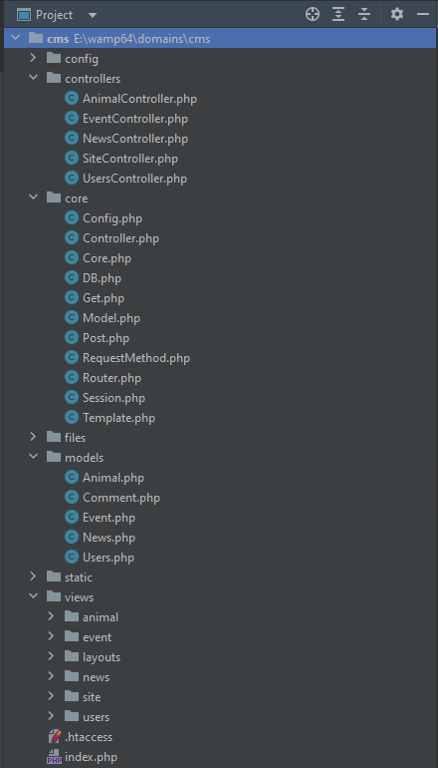

Рис. 2.3. Структура проекту.

**Висновки до другого розділу:**

У другому розділі було вказано про структуру CMS-системи, діаграму бази даних, пояснено головні моменти щодо розробки даного веб-додатку. Далі було розглянуто практичну частину написання коду для реалізації візитки зоопарку, показано фрагменти програмного коду сторінки «Тварини».

РОЗДІЛ 3. ОПИС РОБОТИ З ПРОГРАМНИМ ДОДАТКОМ ТА ЙОГО ТЕСТУВАННЯ

**3.1. Опис роботи з програмним додатком (Опис інтерфейсу)**

Головна сторінка, що зображено на рис. 3.1

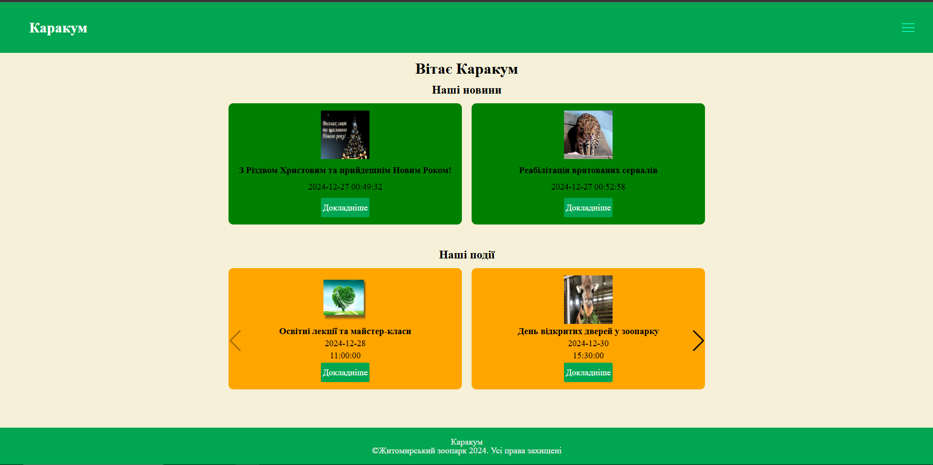

Рис. 3.1. Головна сторінка.

На цій сторінці, що зображено на рис. 3.2 можемо побачити два слайдера з новинами та подіями, також доступний бургер-меню з посиланням на Вхід та Реєстрацію у самому кінці.

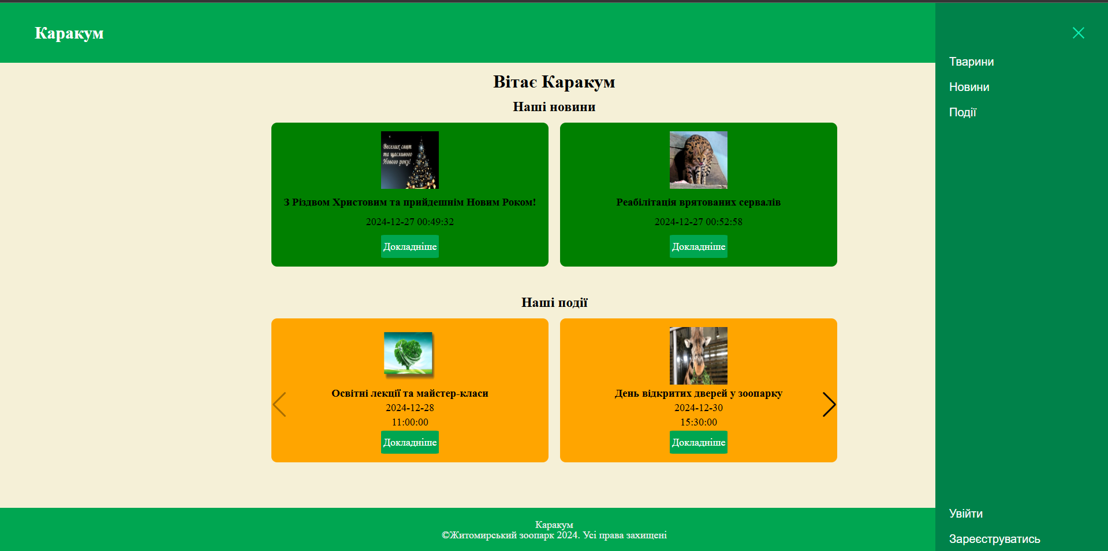

Рис. 3.2. Бургер-меню.

Бургер-меню складається з посилань на розділи(«Тварини», «Новини», «Події», перейдемо до розділу «Тварини» та побачимо наших тварин.

Сторінка тварин, що зображено на рис. 3.3

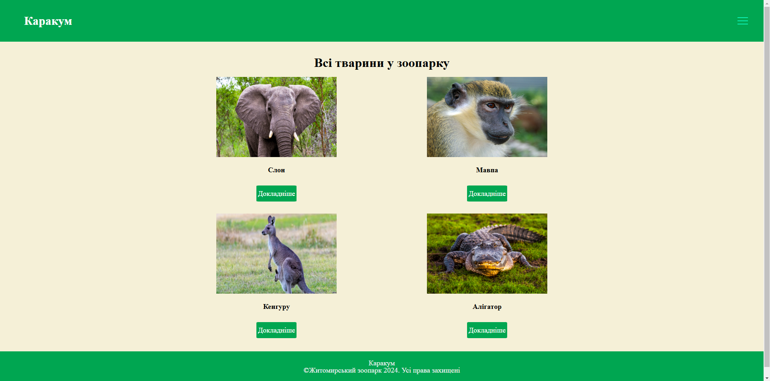

Рис. 3.3. Тварини.

Далі перейдемо на вибрану тварину, що зображено рис. 3.4 побачимо повний опис тварини.

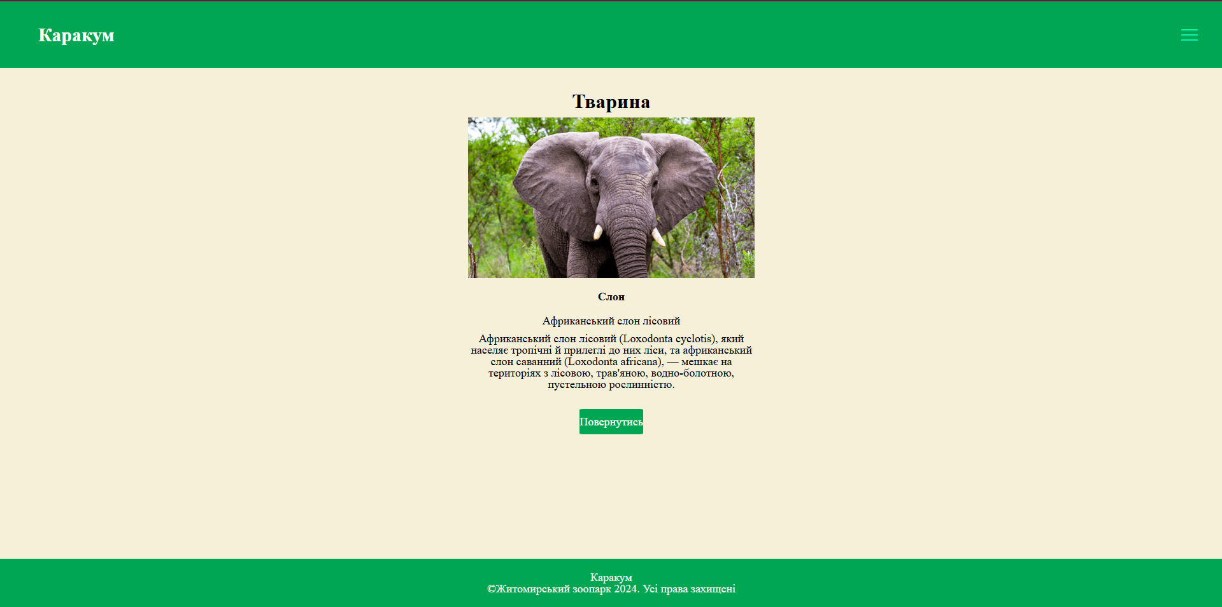

Рис. 3.4. Тварина.

Наступна сторінка події, що зображено на рис. 3.5, як можемо бачити, нам потрібно увійти, щоб посортувати подію по даті.

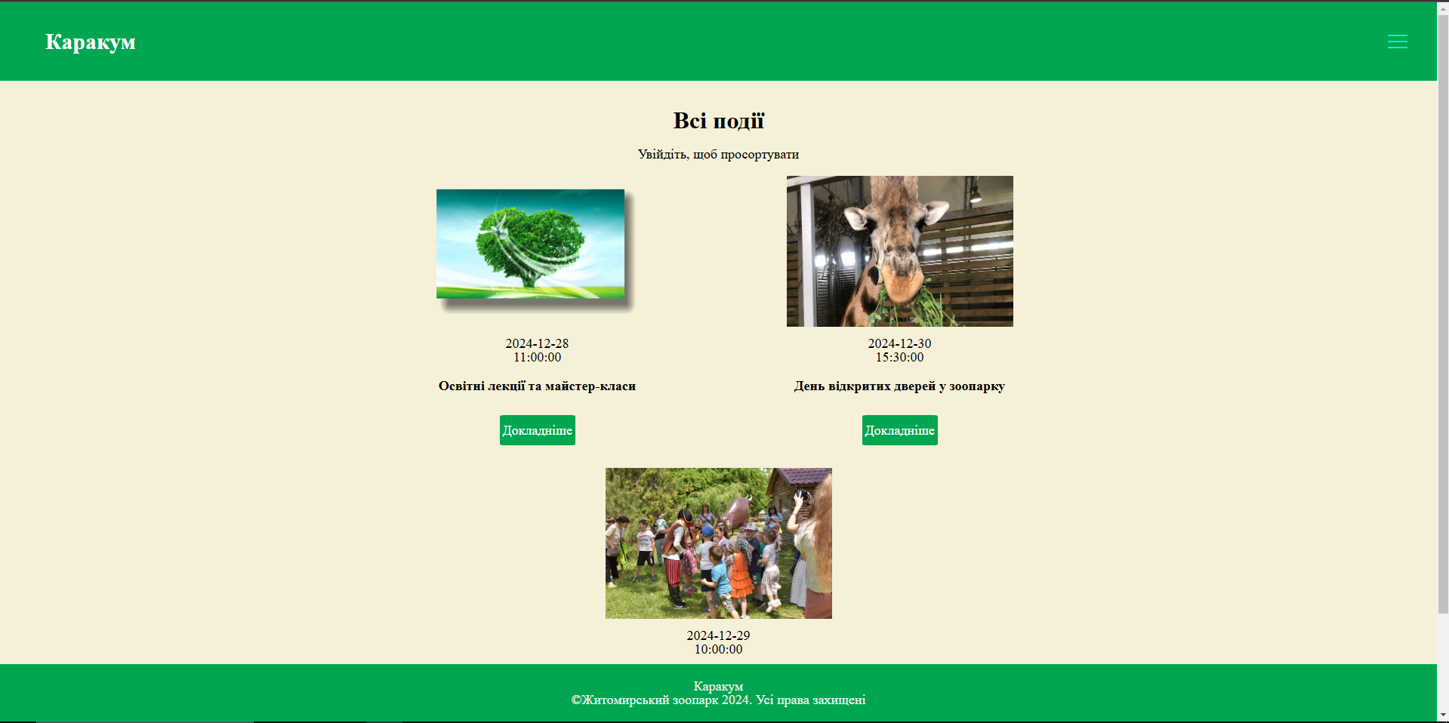

Рис. 3.5. Події.

Далі перейдемо на вибрану подію, що зображено рис. 3.6 побачимо повний опис події.

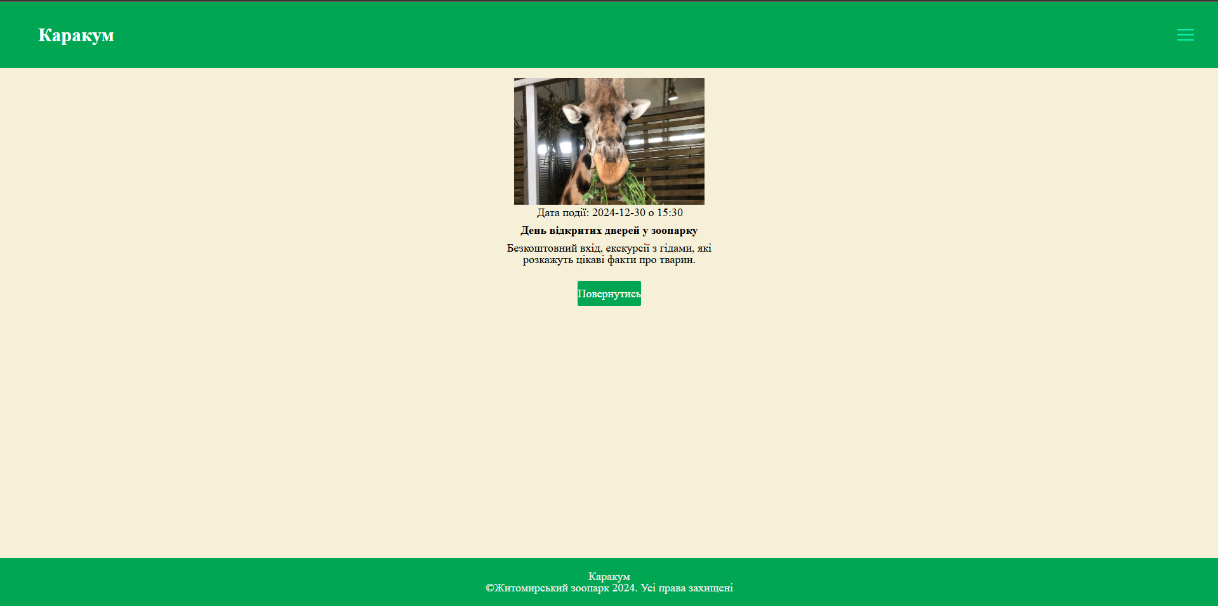

Рис. 3.6. Подія.

Форма реєстрації має такий вигляд, що зображено на рис. 3.7

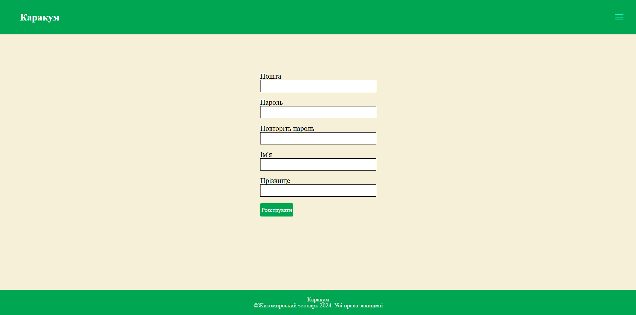

Рис. 3.7. Форма реєстрації.

Після реєстрації переносимось на сторінку з повідомленням, що відбулася успішна реєстрація, зображено на рис.3.8

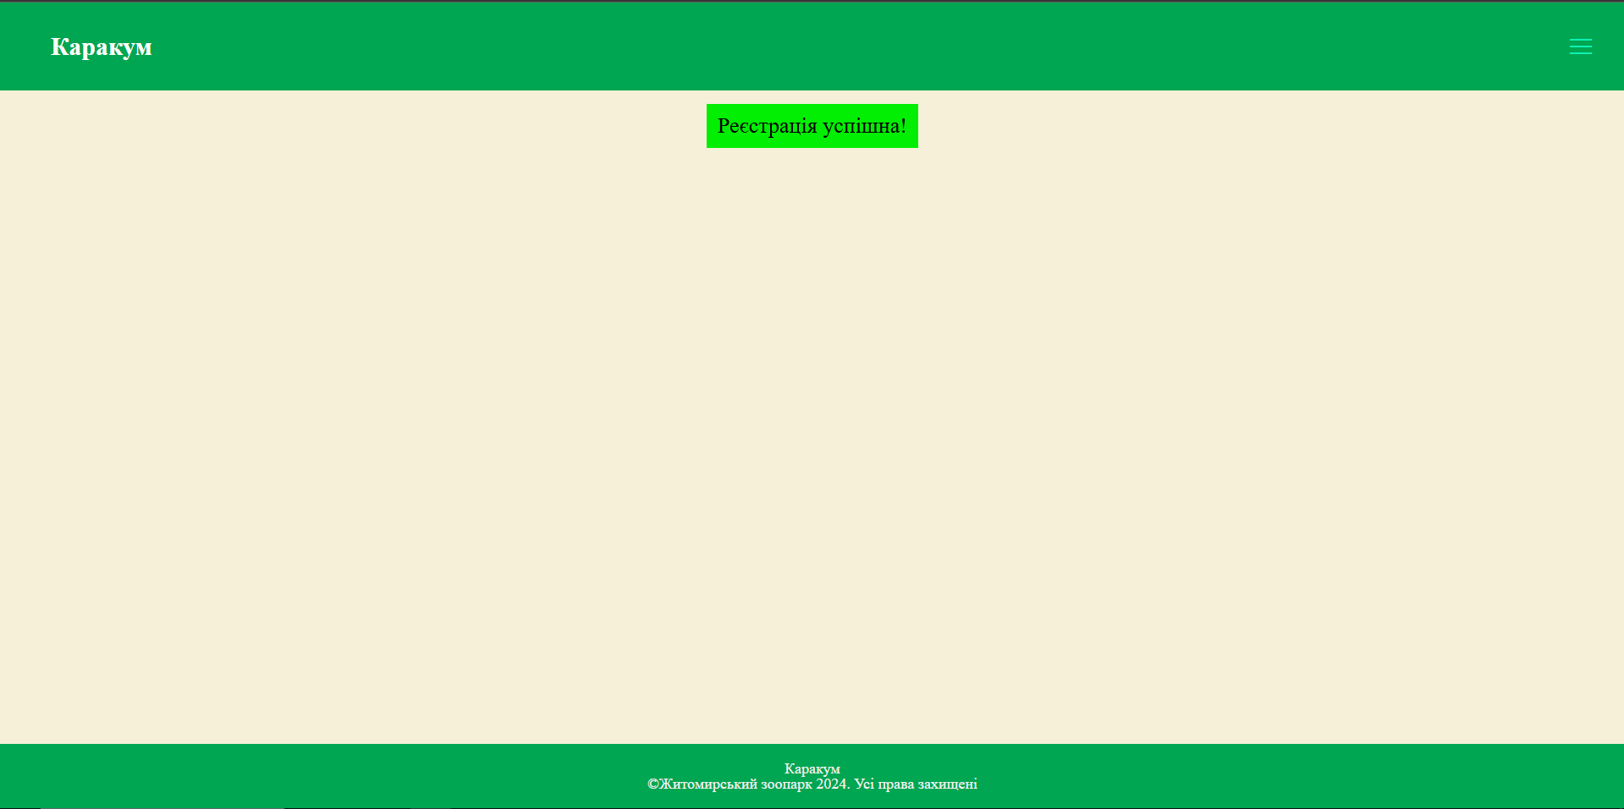

Рис. 3.8. Успішна реєстрація.

Форма авторизації, що зображено на рис.3.9

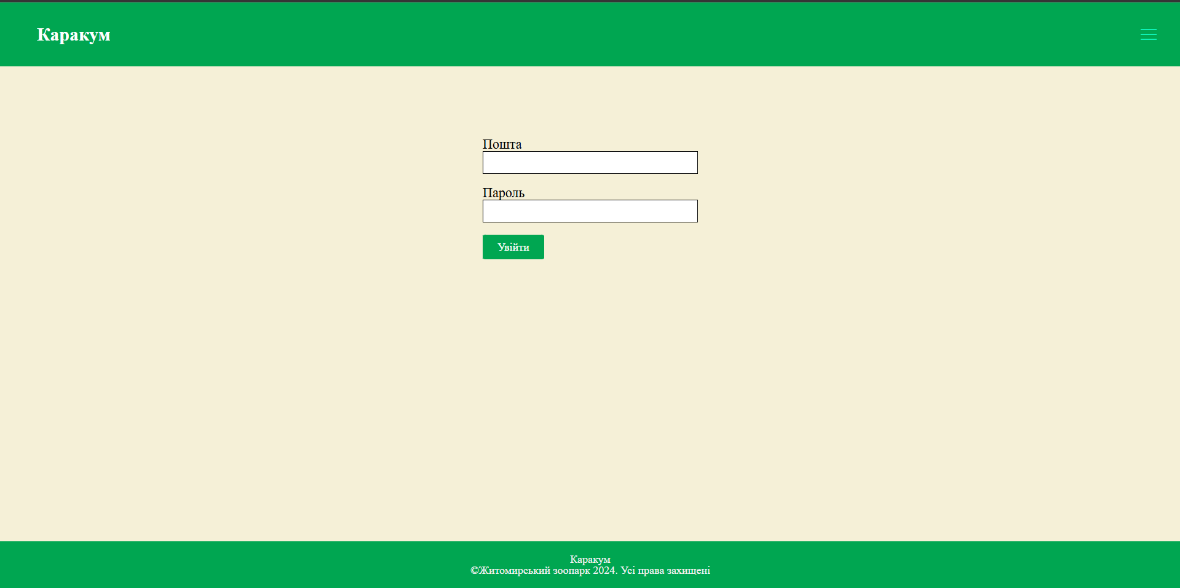

Рис. 3.9. Форма авторизації.

Після авторизації ми перейдемо на головну сторінку.

Перейдемо до сторінки профілю та побачимо ім’я та прізвище користувача та рівень доступу, зображено на рис.3.10. Також є можливість видалити та змінити пароль. У бургер-меню можливо вийти з акаунту знизу.

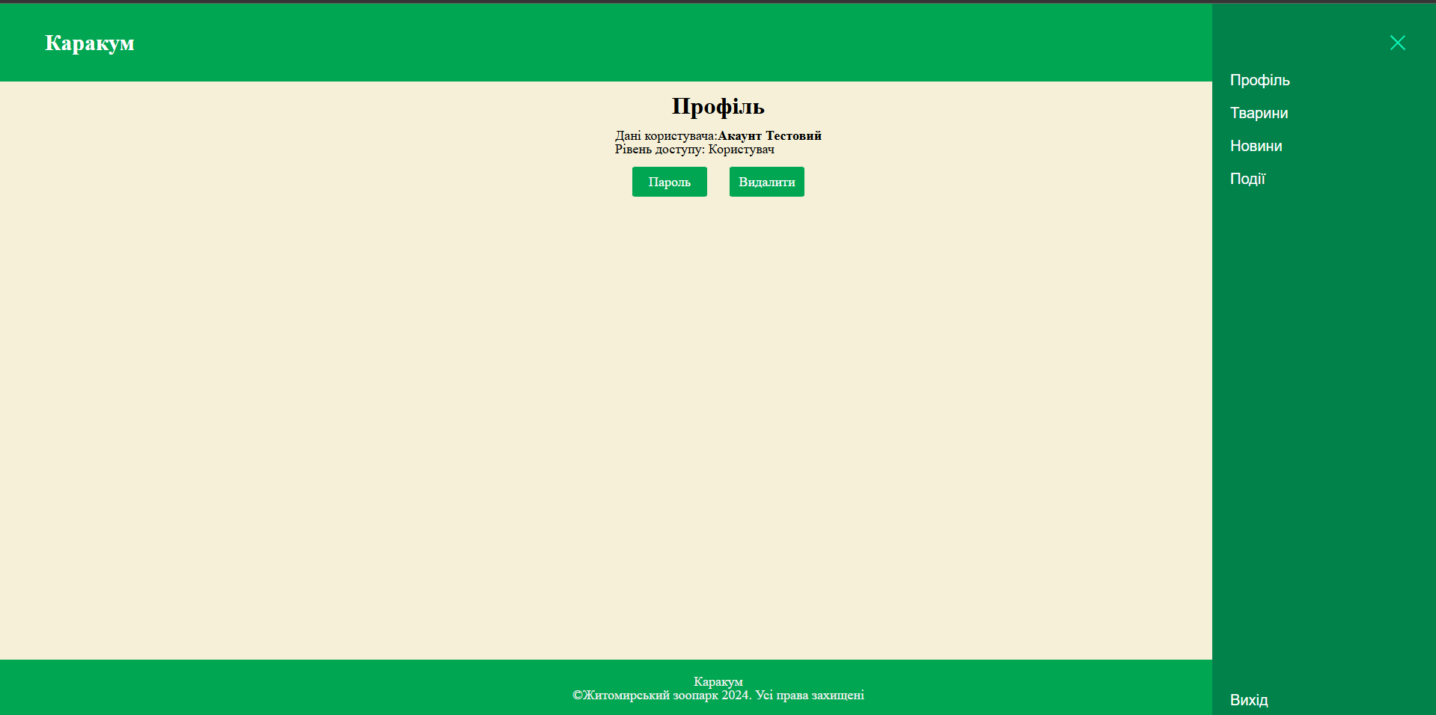

Рис. 3.10. Профіль.

Змінюємо пароль, на рис.3.11:

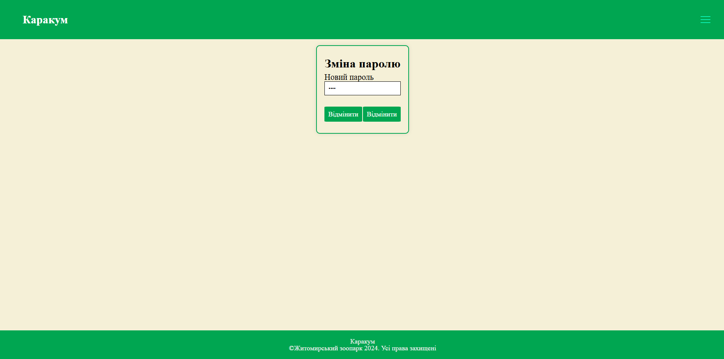

Рис. 3.11. Сторінка зміни паролю.

Після зміни паролю ми повертаємось до сторінки профілю.

Перейдемо до сторінки новини посортуємо новини за датою та напишемо відгук до новини, що зображено на рис.3.13.

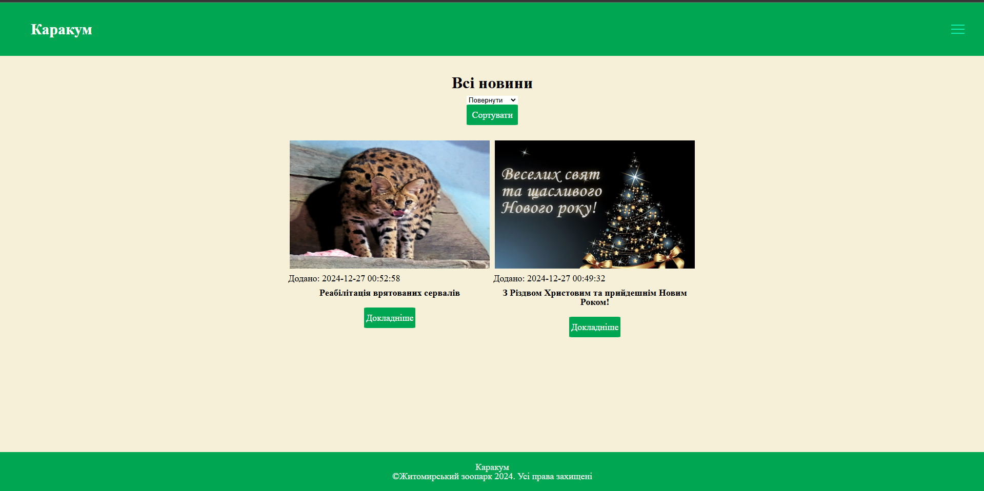

Рис. 3.12. Просортована сторінка новин.

Перейдемо до першої новини та побачимо форму додання відгуку, створимо один відгук, рис.3.13.

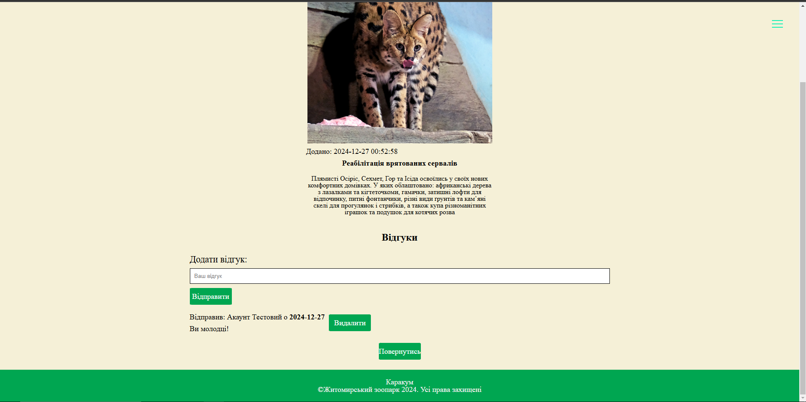

Рис. 3.13. Додано коментар.

Відгук додався асинхронно без перезавантаження сторінки також з видаленням коментаря, зображено на рис.3.14.

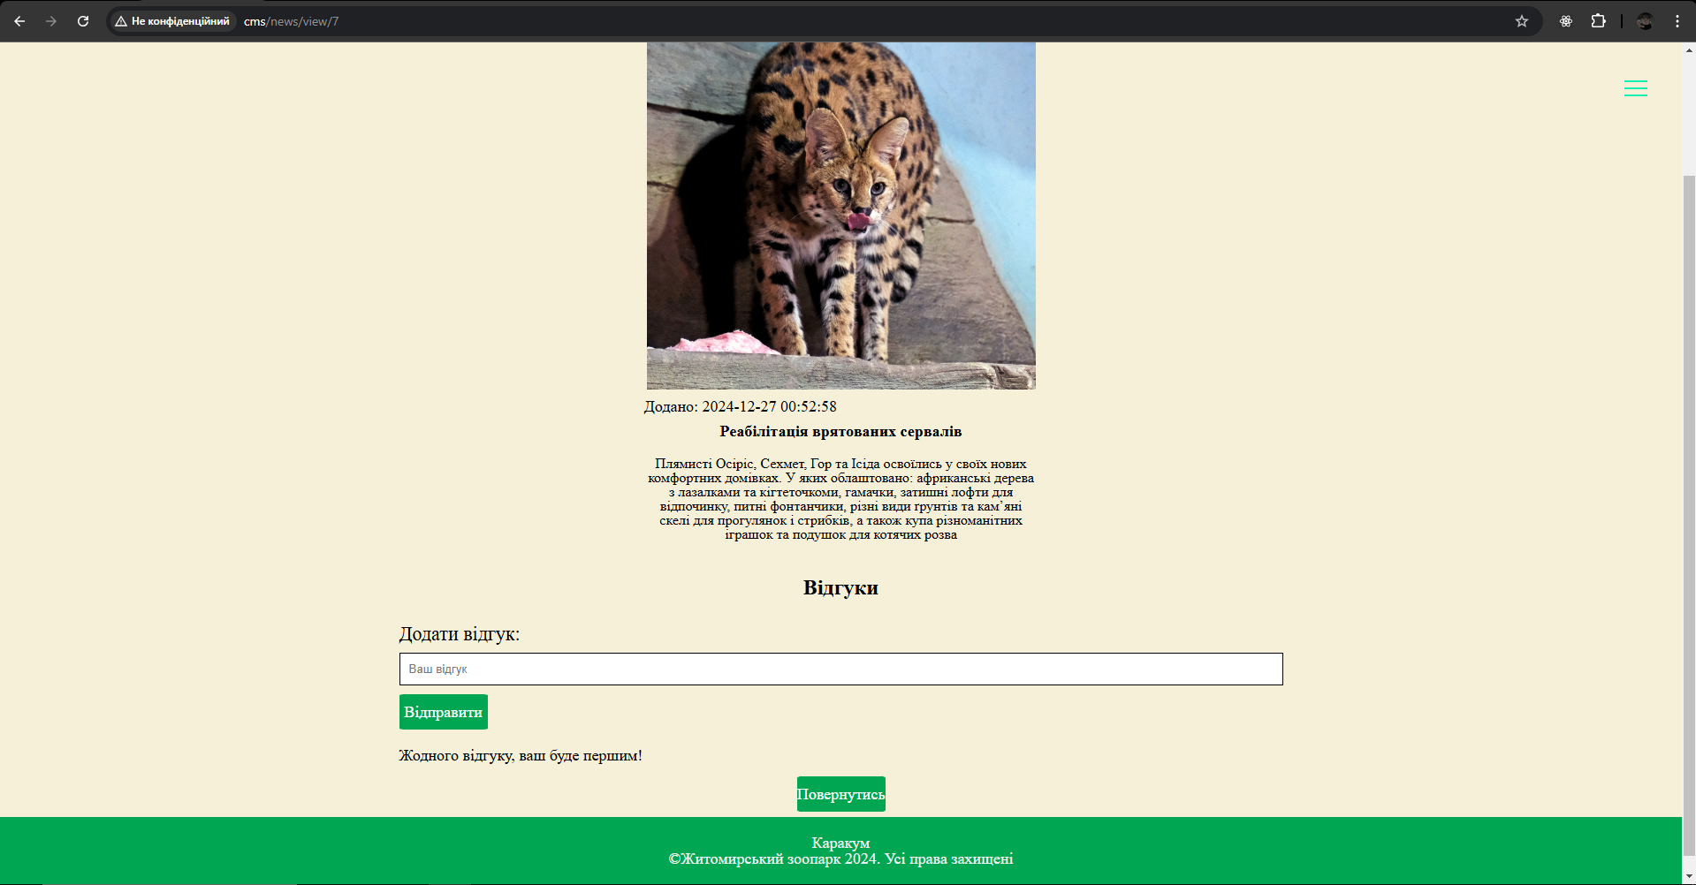

Рис. 3.14. Видалення відгуку.

Тепер можемо вийти або видалити користувача на рис.3.15 це зображено.

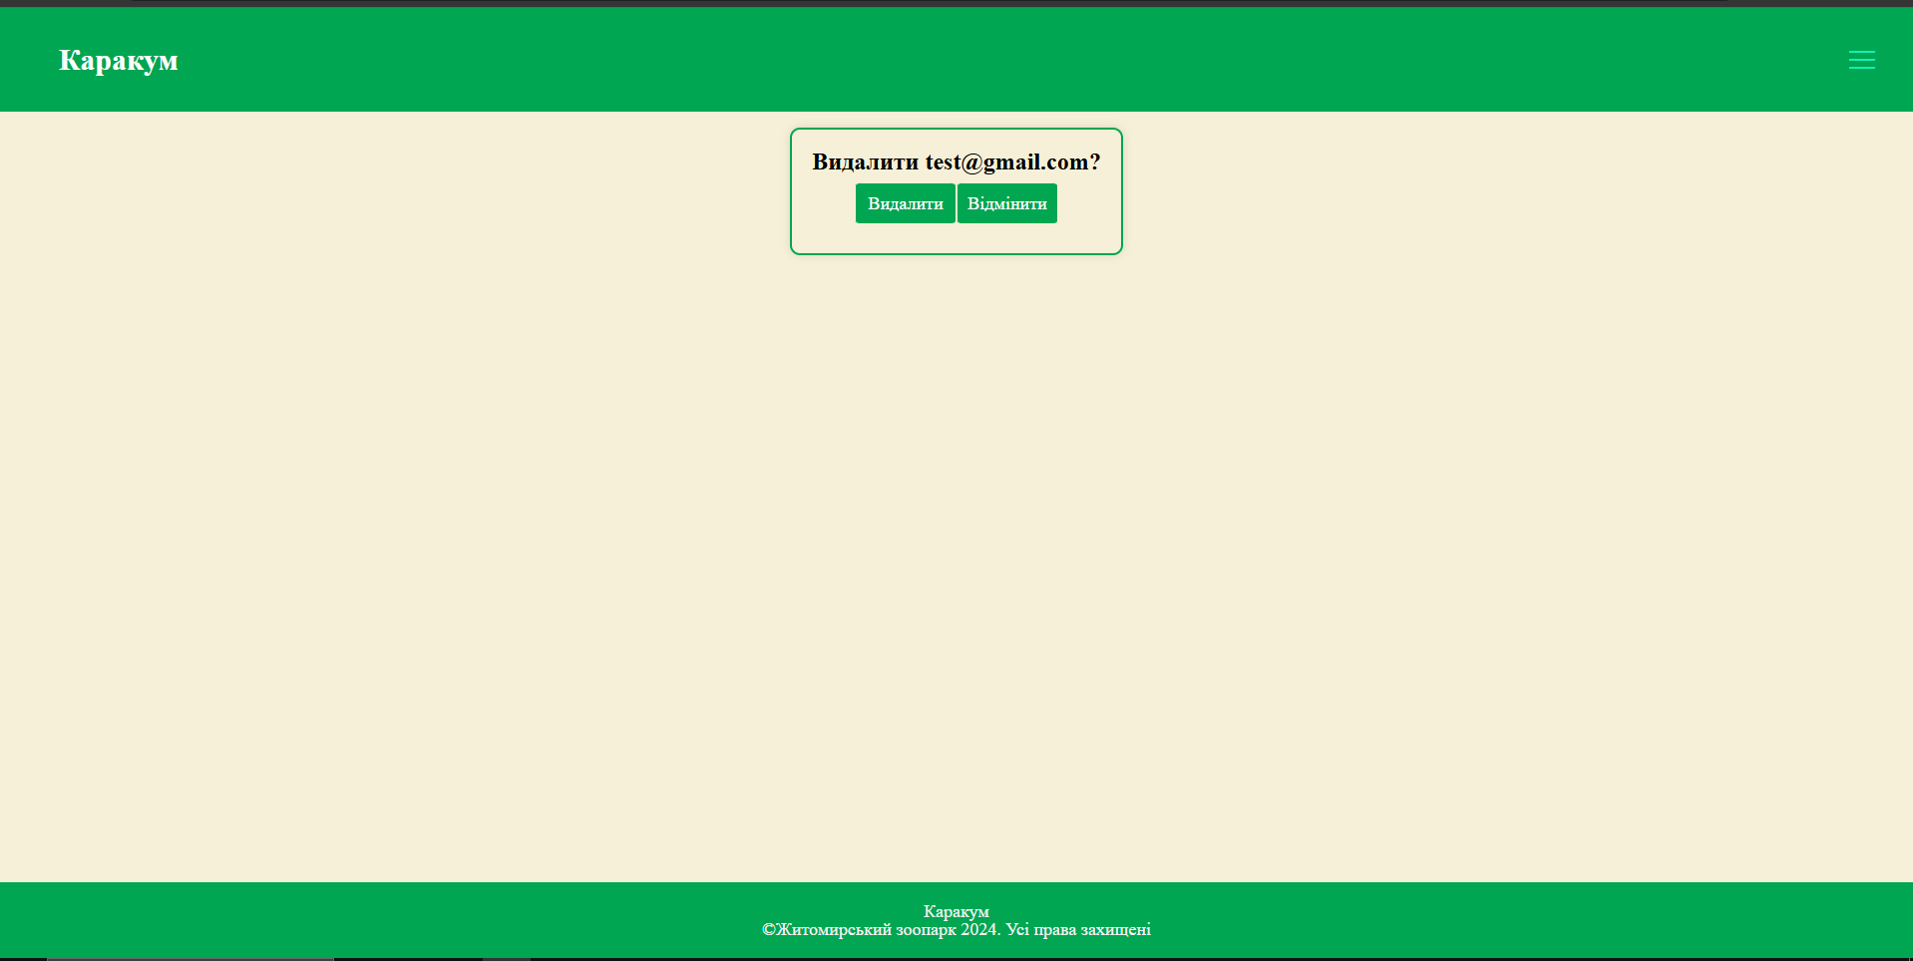

Рис. 3.15. Видалення користувача.

Після видалення ми переходимо до Головної сторінки, відповідно після видалення користувача то відгуки теж видаляються.

Було продемонстровано звичайного користувача. Перейдемо до адміністратора.

У профілю можемо бачити рівень доступу адміністратор на рис.3.16.

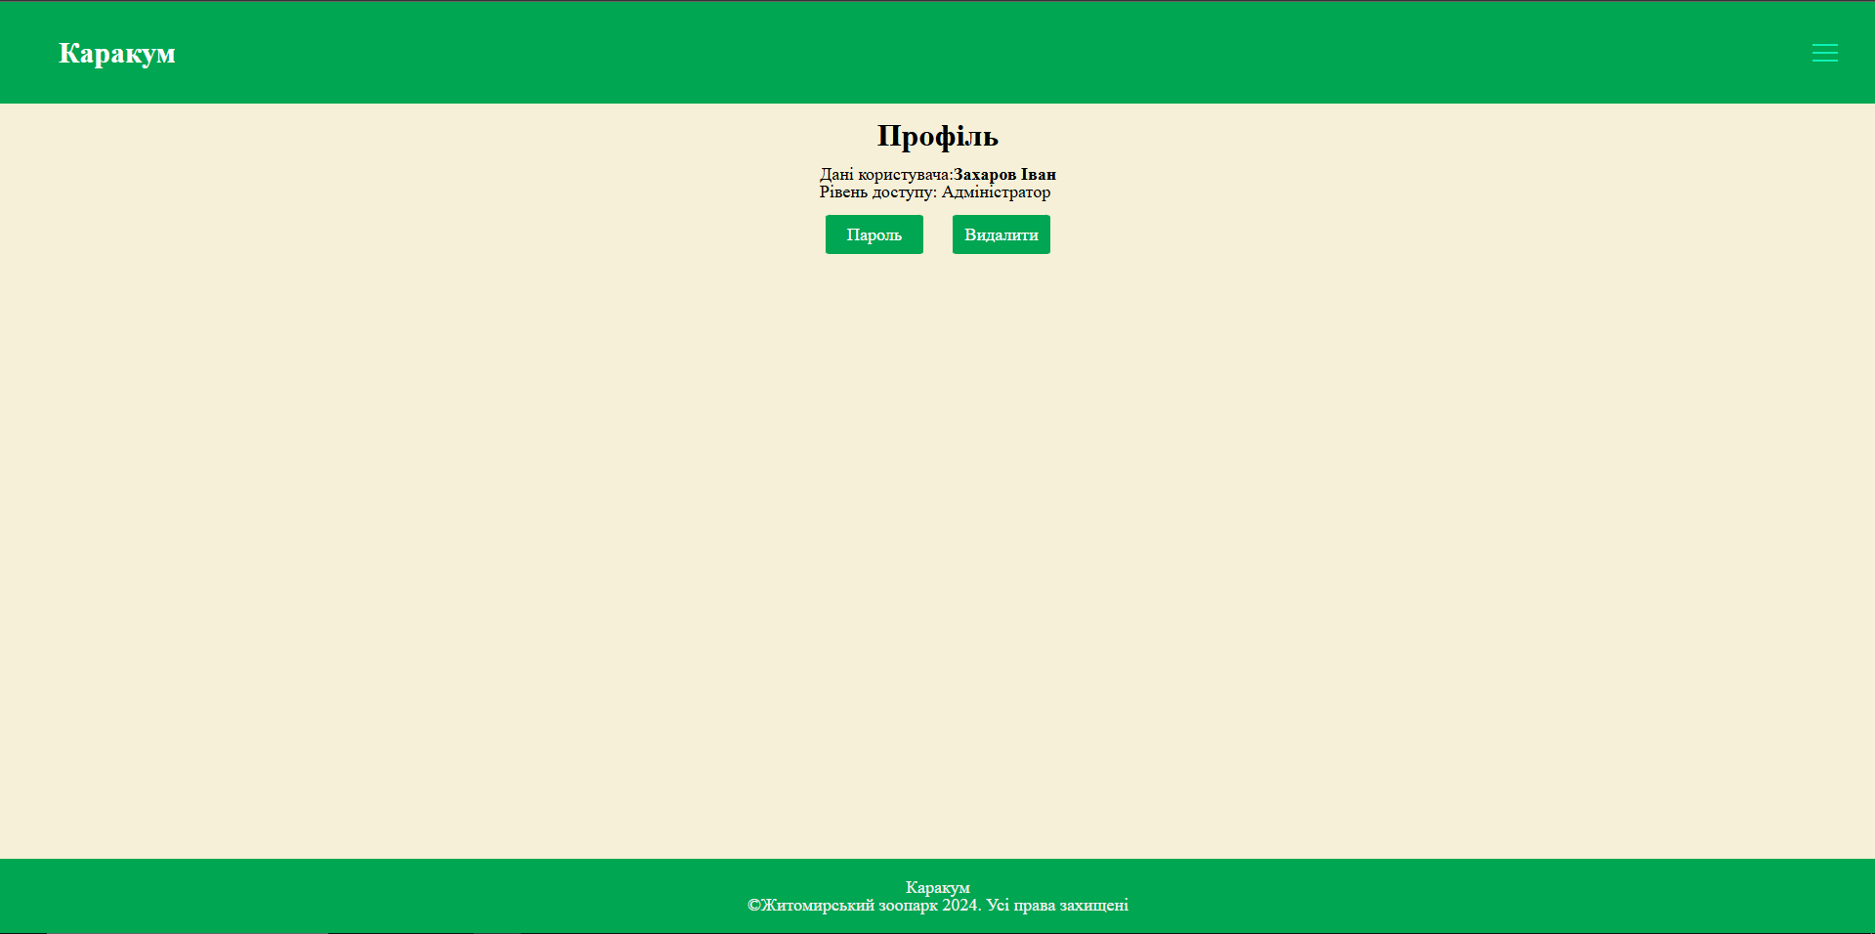

Рис. 3.16. Профіль.

На сторінці тварини на рис.3.17. у нас з’явилась можливість додати тварину, перейдемо до форми додавання.

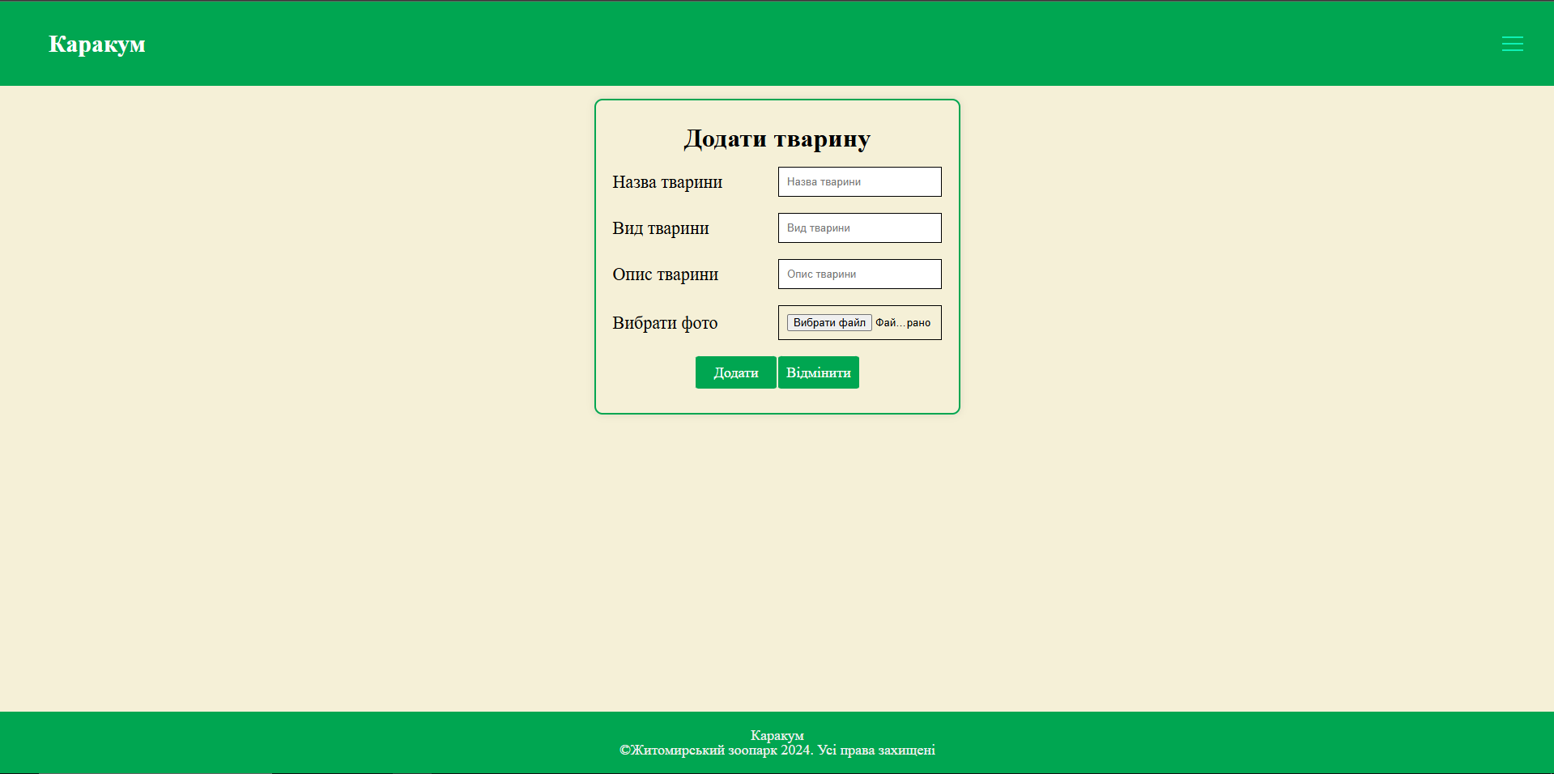

Рис. 3.17. Додавання тварини.

Після додавання ми переходимо на сторінку з тваринами і бачимо додану тварину на рис.3.18.

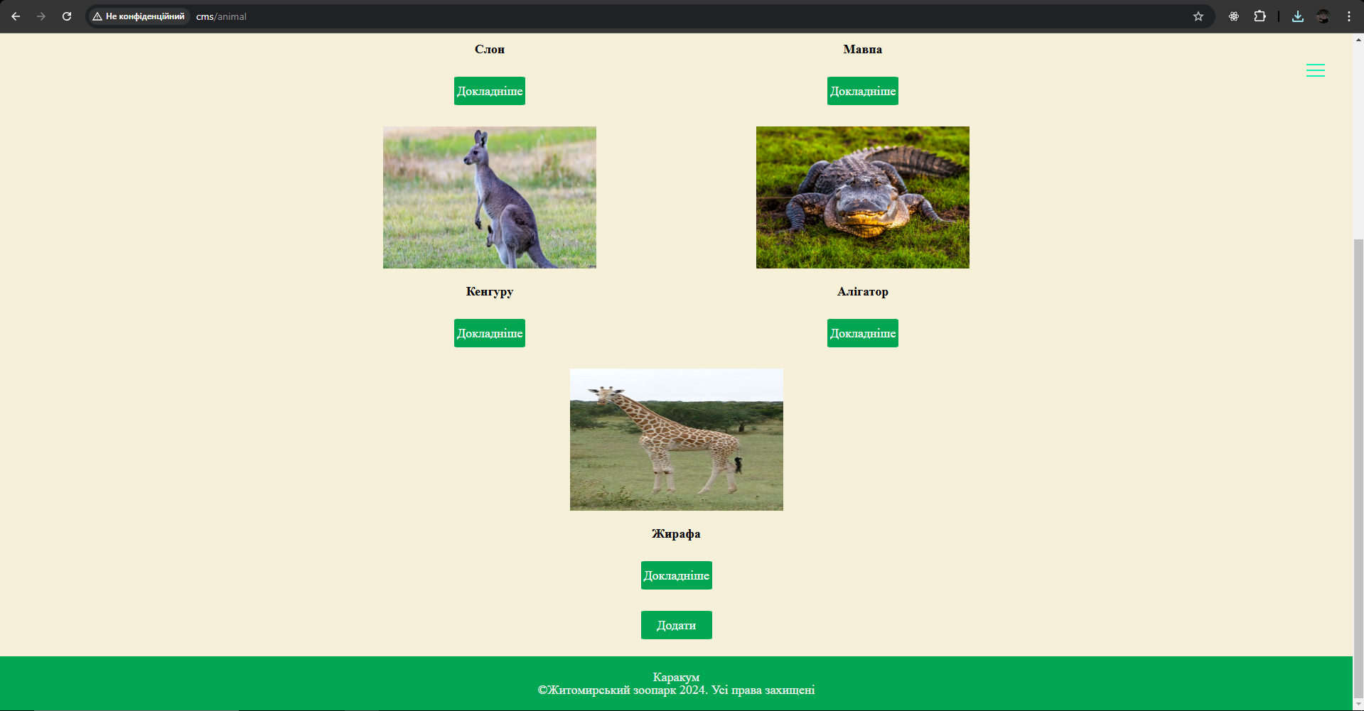

Рис. 3.18. Нова тварина.

Перейдемо на Жирафа і тепер можемо побачити додалось дві кнопки з редагуванням і видаленням на рис.3.19.

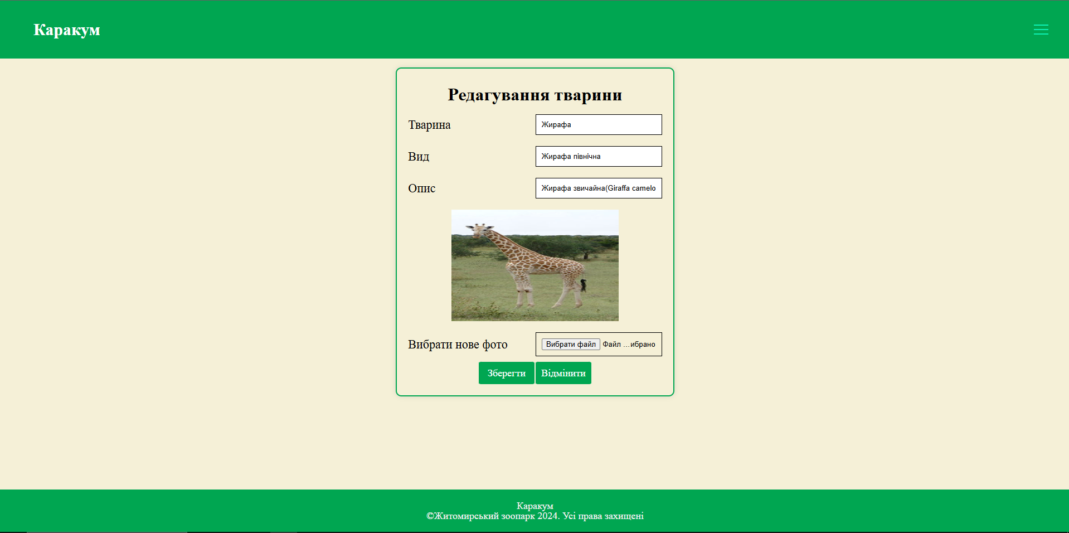

Рис. 3.19. Редагування тварину.

Перейдемо до редагування і бачимо заповненні поля та фотографію на рис.3.20. Змінимо все.

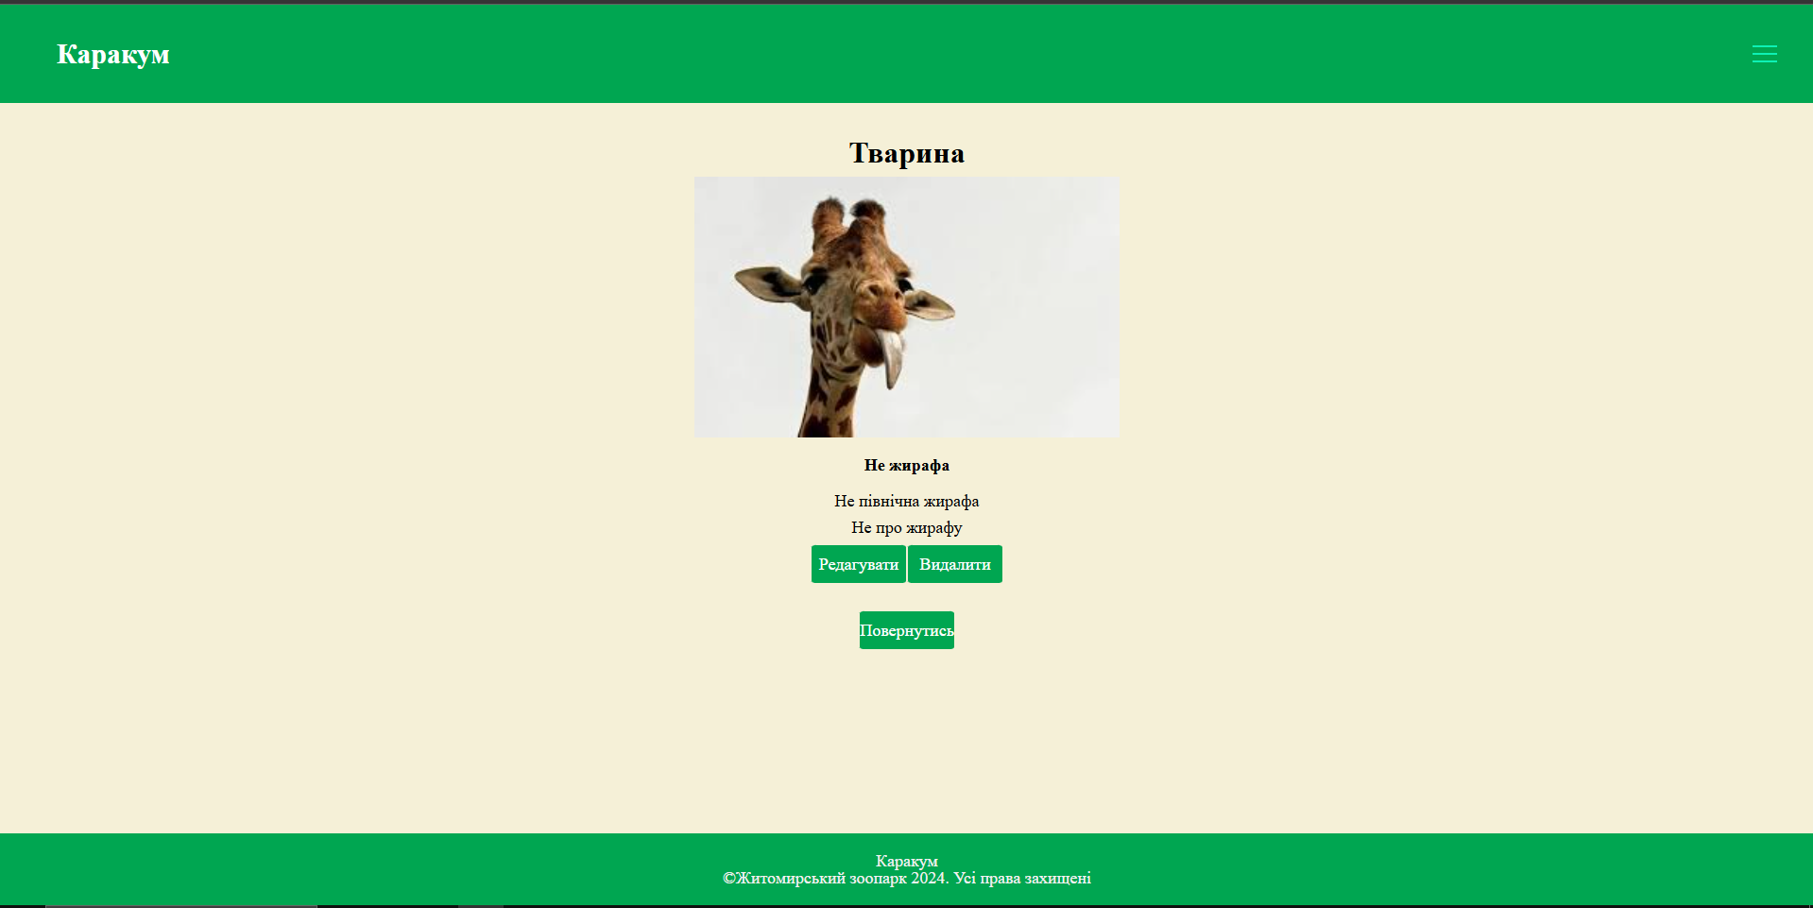

Рис. 3.20. Тварина.

Далі видалимо тварину на рис.3.21.

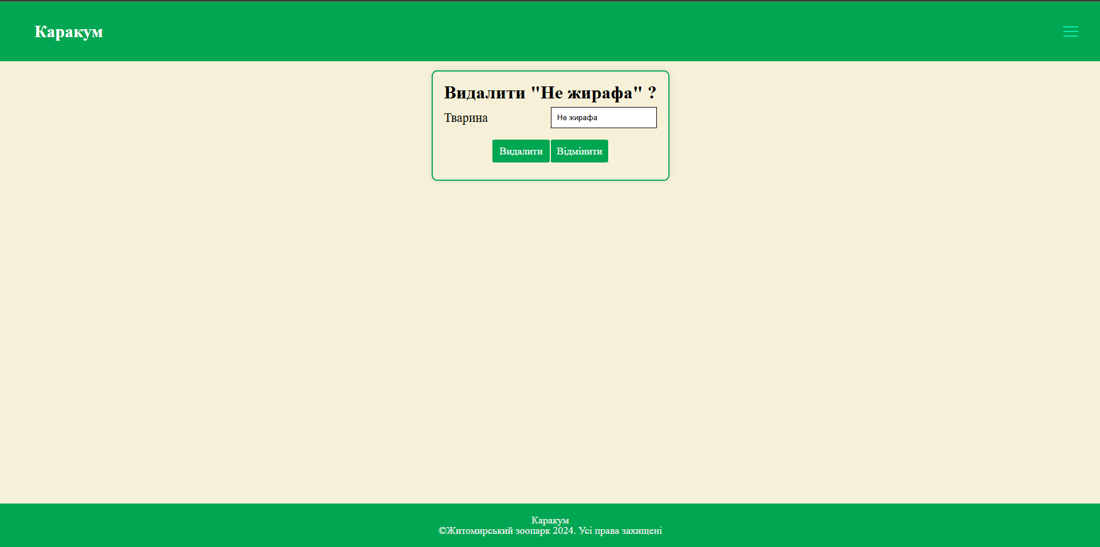

Рис. 3.21. Видалення.

Можемо перейти до вибраної новини і видалити якісь відгук на рис.3.22.

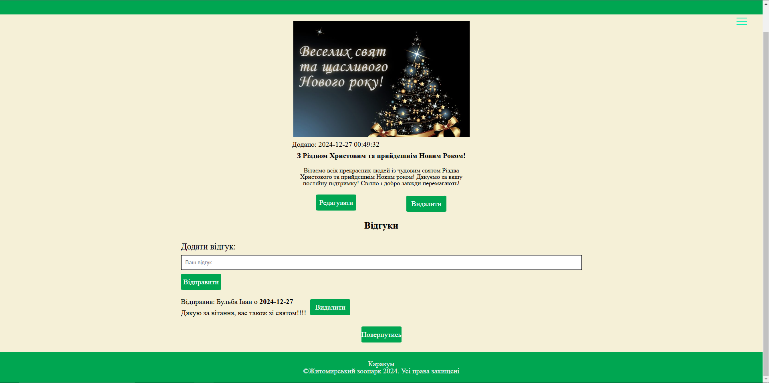

Рис. 3.22. Перегляд можливості видалення.

Результат видалення на рис.3.23.

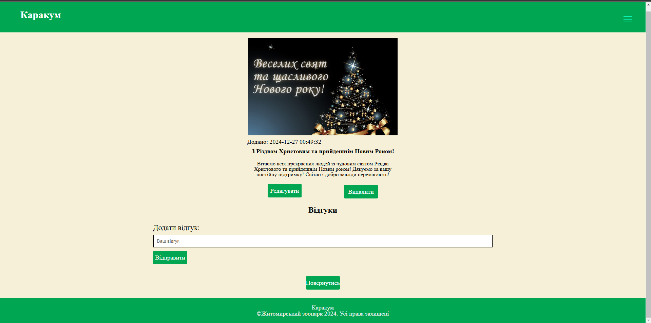

Рис. 3.23. Видалення відгуку.

**3.2. Тестування роботи програмного забезпечення**

Тестування програмного додатку

|  |  |
| --- | --- |
| Функція | Успішність |
| 1. Додавання контенту | + |
| 1. Видалення контенту | + |
| 1. Редагування контенту | + |
| 1. Перегляд однієї тварини, новини, події | + |
| 1. Сортування контенту | + |
| 1. Написання відгуку | + |
| 1. Видалення відгуку | + |
| 1. Реєстрація користувача | + |
| 1. Авторизація користувача | + |
| 1. Запам’ятовування користувача для наступної сесії | + |

**Результат тестувань:**

Тестування було проведено успішно без виявлення помилок.

**Висновки до третього розділу:**

У цьому розділі була описана робота з веб-додатком та були проведені тестування.

**ВИСНОВКИ**

У ході виконання курсової роботи було створено веб-додаток візитка зоопарку. Спочатку було проведено аналіз поставленої задачі та існуючих веб-додатків, щоб визначити оптимальний підхід до розробки та презентації роботи. Створено базу даних, що відповідає вимогам проекту, а також розроблено основний алгоритм програми. Тестування пройшло успішно.

Основні труднощі виникли під час розробки дизайну та з обробкою асинхронних запитів.

У майбутньому можливо додати для більшої кількості модулів написання відгуку та реалізувати асинхронний пошук за ключовим словом. Можливо поділити тварини на види.

У результаті курсової роботи було розроблено CMS-систему для сайт-візитка зоопарк. Для реалізації використано технології HTML, CSS, JavaScript, PHP, MySQL та phpMyAdmin.

**СПИСОК ВИКОРИСТАНИХ ДЖЕРЕЛ**

1. MVC in PHP [Електронний ресурс] – Режим доступу: <https://www.guru99.com/php-mvc-frameworks.html>
2. Splide documentation [Електронний ресурс] – Режим доступу: <https://splidejs.com/>
3. JavaScript Guide [Електронний ресурс] – Режим доступу: <https://developer.mozilla.org/en-US/docs/Web/JavaScript/Guide>
4. W3schools HTML, CSS [Електронний ресурс] – Режим доступу: <https://www.w3schools.com/html/html_css.asp>
5. MySQL documentation [Електронний ресурс] – Режим доступу: <https://dev.mysql.com/doc/>
6. W3schools SQL tutorial [Електронний ресурс] – Режим доступу: <https://www.w3schools.com/sql/>
7. PHP Manual [Електронний ресурс] - Режим доступу: <https://www.php.net/manual/en/>
8. PHP datebase connection [Електронний ресурс] – Режим доступу: <https://www.geeksforgeeks.org/php-database-connection/>
9. PHP The Right Way [Електронний ресурс] - Режим доступу: <https://phptherightway.com/>
10. phpMyAdmin [Електронний ресурс] - Режим доступу: <https://www.phpmyadmin.net/>
11. PHP Manual by Zend [Електронний ресурс] - Режим доступу: <https://framework.zend.com/manual/>
12. PDO tutorial [Електронний ресурс] - Режим доступу: <https://phpdelusions.net/pdo>
13. phpMyAdmin Starter, автор Марс Делісле [Книга].
14. Learning PHP, MySQL & JavaScript, автор Річард Шеррі [Книга].
15. Modern PHP: New Features and Good Practices, автор Джош Локхарт [Книга].
16. Підручник з MVC Framework для початківців, автор Метью Мартін [Книга].

**ДОДАТКИ**

**Додаток А**

Controller.php

<?php  
  
namespace core;  
  
class Controller  
{  
 protected $template;  
 protected $errorMessages;  
 protected $successMessages;  
 public $isPost = false;  
 public $isGet = false;  
 public $post;  
 public $get;  
 public function __construct()  
 {  
 $action = Core::*get*()->actionName;  
 $module = Core::*get*()->moduleName;  
 $path = "views/{$module}/{$action}.php";  
 $this->template = new Template($path);  
 switch ($_SERVER['REQUEST_METHOD']){  
 case 'POST':  
 $this->isPost = true;  
 case 'GET':  
 $this->isGet = true;  
 break;  
 }  
 $this->post = new Post();  
 $this->get = new Get();  
 $this->errorMessages =[];  
 $this->successMessages = [];  
 }  
 public function render($pathToView = null, $params = []): array  
 {  
 if (!empty($pathToView)) {  
 $this->template->setTemplateFilePath($pathToView);  
 }  
 foreach ($params as $key => $value) {  
 $this->template->setParam($key, $value);  
 }  
 return [  
 'Content' => $this->template->getHTML()  
 ];  
 }  
  
 public function redirect($path):void  
 {  
 header("Location:{$path}");  
 die;  
 }  
 public function addErrorMessage($message = null):void  
 {  
 $this->errorMessages [] = $message;  
 $this->template->setParam('error_message',implode('<br/>',$this->errorMessages));  
 }  
 public function isErrorMessageExists():bool  
 {  
 return count($this->errorMessages)>0;  
 }  
  
}

Core.php

<?php  
  
namespace core;  
  
class Core  
{  
 public $defaultlayoutPath = 'views/layouts/index.php';  
 public $moduleName;  
 public $actionName;  
 public $route;  
 public $template;  
 public $db;  
 public Controller $controllerObject;

public static $instance;  
 public $session;  
  
 private function __construct()  
 {  
  
 $this->template = new Template($this->defaultlayoutPath);  
 $host = Config::get()->dbHost;  
 $name = Config::get()->dbName;  
 $login = Config::get()->dbLogin;  
 $password = Config::get()->dbPassword;  
 $this->db = new DB($host, $name, $login, $password);  
 $this->session = new Session();  
 session_start();  
 }

public function run($route)  
 {  
 $this->route = new \core\Router($route);  
 $params = $this->route->run();  
 if (!empty($params))  
 $this->template->SetParams($params);  
 }  
  
 public function done()  
 {  
 $this->template->display();  
 $this->route->done();  
 }  
  
 public static function get()  
 {  
 if (empty(self::$instance))  
 self::$instance = new self();  
 return self::$instance;  
 }  
  
}

DB.php

<?php  
  
namespace core;  
  
class DB  
{  
 public $pdo;  
 public function __construct($host,$name,$login,$password)  
 {  
 $this->pdo=new \PDO("mysql:host={$host};dbname={$name}",  
 $login,$password,  
 [  
 \PDO::ATTR_ERRMODE => \PDO::ERRMODE_EXCEPTION,  
 \PDO::ATTR_DEFAULT_FETCH_MODE=>\PDO::FETCH_ASSOC  
 ]  
 );  
  
 }  
 protected function where($where)  
 {  
 if (is_array($where)) {  
 $where_string = "WHERE ";  
 $where_fields = array_keys($where);  
 $parts = [];  
 foreach ($where_fields as $field) {  
 $parts[] = "{$field} = :{$field}";  
 }  
 $where_string .= implode(' AND ', $parts);  
 } else {  
 if (is_string($where)) {  
 $where_string = $where;  
 } else {  
 $where_string = '';  
 }  
 }  
 return $where_string;  
 }  
  
 public function select($table, $fields = "*", $where = null, $orderBy = null, $direction = 'DESC')  
 {  
 if (is_array($fields))  
 $fields_string = implode(',', $fields);  
 else if (is_string($fields))  
 $fields_string = $fields;  
 else  
 $fields_string = "*";  
  
 $where_string = $this->where($where);  
  
 $orderByString = '';  
 if (!empty($orderBy)) {  
 $orderByString = "ORDER BY {$orderBy} {$direction}";  
 }  
  
 $sql = "SELECT {$fields_string} FROM {$table} {$where_string} {$orderByString}";  
 $sth = $this->pdo->prepare($sql);  
  
 if (is_array($where)) {  
 foreach ($where as $key => $value) {  
 $sth->bindValue(":{$key}", $value);  
 }  
 }  
  
 $sth->execute();  
 return $sth->fetchAll();  
 }  
 public function insert($table,$row_to_insert)  
 {  
 $fields_list = implode(", ",array_keys($row_to_insert));  
 $params_array =[];  
 foreach ($row_to_insert as $key => $value ){  
 $params_array [] = ":{$key}";  
 }  
 $params_list = implode(", ",$params_array);  
 $sql = "INSERT INTO {$table} ({$fields_list}) VALUES ({$params_list})";  
 $sth =$this->pdo->prepare($sql);  
 foreach ($row_to_insert as $key => $value)  
 $sth->bindValue(":{$key}",$value);  
 $sth->execute();  
 return $sth->rowCount();  
 }  
 public function delete($table,$where)  
 {  
 $where_string = $this->where($where);  
 $sql = "DELETE FROM {$table} {$where_string}";  
 $sth = $this->pdo->prepare($sql);  
 foreach ($where as $key =>$value)  
 $sth->bindValue(":{$key}",$value);  
 $sth->execute();  
 return $sth->rowCount();  
 }

public function update($table,$row_to_update,$where)  
 {  
 $where_string = $this->where($where);  
 $set_array = [];  
 foreach ($row_to_update as $key =>$value){  
 $set_array[]="{$key}=:{$key}";  
 }  
 $set_string = implode(",",$set_array);  
 $sql = "UPDATE {$table} SET {$set_string} {$where_string}";  
 $sth = $this->pdo->prepare($sql);  
 foreach ($where as $key =>$value)  
 $sth->bindValue(":{$key}",$value);  
 foreach ($row_to_update as $key =>$value)  
 $sth->bindValue(":{$key}",$value);  
 $sth->execute();  
 return $sth->rowCount();  
 }  
}

Model.php

<?php  
  
namespace core;  
  
class Model  
{  
 protected $fieldsArray;  
 protected static *$primaryKey* = 'id';  
 protected static *$tableName* = '';  
  
 public function __construct()  
 {  
 $this->fieldsArray = [];  
 }  
  
 public function __set($name, $value)  
 {  
 $this->fieldsArray[$name] = $value;  
 }  
  
 public function __get($name)  
 {  
 return $this->fieldsArray[$name];  
 }  
  
 public static function deleteById($id)  
 {  
 Core::*get*()->db->delete(static::*$tableName*, [static::*$primaryKey* => $id]);  
 }  
  
 public static function findById($id)  
 {  
 $arr = Core::*get*()->db->select(static::*$tableName*, '*', [static::*$primaryKey* => $id]);  
 if (count($arr) > 0)  
 return $arr[0];  
 else  
 return null;  
 }  
  
 public static function findByCondition($conditionAssocArray)  
 {  
 $arr = Core::*get*()->db->select(static::*$tableName*, '*', $conditionAssocArray);  
 if (count($arr) > 0) {  
 return $arr;  
 }  
 return null;  
 }  
 public static function findAll()  
 {  
 return Core::*get*()->db->select(static::*$tableName*, '*');  
 }  
 public static function sortedSome($orderBy, $direction = 'ASC')  
 {  
 return Core::*get*()->db->select(static::*$tableName*, '*', null, $orderBy, $direction);  
 }  
 public static function update($id, $data)  
 {  
 Core::*get*()->db->update(static::*$tableName*, $data, [static::*$primaryKey* => $id]);  
 }  
  
 public function save()  
 {  
 $isInsert = false;  
 if (!isset($this->{static::*$primaryKey*}))  
 $isInsert = true;  
 else  
 {  
 $value = $this->{static::*$primaryKey*};  
  
 if (empty($value))  
 $isInsert = true;  
 }  
 if ($isInsert) {  
 Core::*get*()->db->insert(static::*$tableName*, $this->fieldsArray);  
 } else {  
 Core::*get*()->db->update(static::*$tableName*, $this->fieldsArray,  
 [  
 self::*$primaryKey* => $this->{static::*$primaryKey*}  
 ]);  
 }  
 }  
  
}

Router.php

<?php  
  
namespace core;  
  
class Router  
{  
 protected $route;  
 public function __construct($route)  
 {  
 $this->route = $route;  
 }  
  
 public function run()  
 {  
 $parts = explode('/', $this->route);  
 if (strlen($parts[0]) == 0){  
 $parts[0] = 'site';  
 $parts[1] = 'index';  
 }  
 if(count($parts)==1)  
 $parts[1]='index';  
 \core\Core::*get*()->moduleName = $parts[0];  
 \core\Core::*get*()->actionName = $parts[1];  
 $controller = 'controllers\\' . ucfirst($parts[0]) . 'Controller';  
 $method = 'action' . ucfirst($parts[1]);  
 if (class_exists($controller)) {  
 $controllerObject = new $controller();  
 Core::*get*()->controllerObject =$controllerObject;  
 if (method_exists($controller,$method))  
 {  
 array_splice($parts,0,2);  
 return $controllerObject->$method($parts);  
  
 }  
 else  
 $this ->error(404);  
 } else  
 $this ->error(404);  
 }  
 public function error($code)  
 {  
 http_response_code($code);  
 switch ($code){  
 case 404:  
 echo '404 Не знайдено';  
 break;  
 }  
 }  
  
}

Template.php

<?php  
  
namespace core;  
  
class Template  
{  
 protected $templateFilePath;  
 protected $paramsArray;  
 public $controller;  
 public function __set($name,$value)  
 {  
 Core::*get*()->template->setParam($name,$value);  
 }  
 public function __construct($templateFilePath)  
 {  
 $this->templateFilePath = $templateFilePath;

$this ->paramsArray=[];  
 }  
 public function setTemplateFilePath($path)  
 {  
 $this->templateFilePath=$path;  
 }  
 public function setParam($paramName,$paramValue)  
 {  
 $this->paramsArray[$paramName]=$paramValue;  
 }  
 public function setParams($params)  
 {  
 foreach ($params as $key => $value)  
 $this->setParam($key,$value);  
 }  
 public function getHTML()  
 {  
 ob_start();  
 $this->controller = \core\Core::*get*()->controllerObject;  
 extract($this->paramsArray);  
 include ($this->templateFilePath);  
 $str = ob_get_contents();  
 ob_end_clean();  
 return $str;  
 }  
 public function display()  
 {  
 echo $this->getHTML();  
 }  
}